

ФЕДЕРАЛЬНАЯ СЛУЖБА ГЕОДЕЗИИ И КАРТОГРАФИИ РОССИИ

ЦЕНТРАЛЬНЫЙ ОРДЕНА «ЗНАК ПОЧЕТА»
НАУЧНО-ИССЛЕДОВАТЕЛЬСКИЙ ИНСТИТУТ ГЕОДЕЗИИ,
АЭРОСЪЕМКИ И КАРТОГРАФИИ им. Ф.Н. КРАСОВСКОГО

ГЕОДЕЗИЧЕСКИЕ, КАРТОГРАФИЧЕСКИЕ ИНСТРУКЦИИ, НОРМЫ И ПРАВИЛА

ИНСТРУКЦИЯ
ПО РАЗВИТИЮ СЪЕМОЧНОГО ОБОСНОВАНИЯ И СЪЕМКЕ
СИТУАЦИИ И РЕЛЬЕФА С ПРИМЕНЕНИЕМ ГЛОБАЛЬНЫХ
НАВИГАЦИОННЫХ СПУТНИКОВЫХ СИСТЕМ ГЛОНАСС И GPS

ГКИНП (ОНТА)-02-262-02

(издание официальное)

Обязательна для организаций, предприятий и учреждений, выполняющих топографо-геодезические работы на территории Российской Федерации,
независимо от ведомственной принадлежности и форм собственности

Москва
ЦНИИГАиК
2002

Разработчик - Центральный ордена «Знак Почета» научно-исследовательский институт геодезии, аэросъемки и картографии им. Ф.Н.Красовского.
В настоящем нормативно-техническом акте описан порядок производства работ по развитию съёмочного обоснования и съёмке ситуации и рельефа с помощью аппаратуры глобальных навигационных спутниковых систем. Рассмотрены: порядок проведения проектирования, рекогносцировки, производства спутниковых определений различными методами и даны общие рекомендации по предварительной вычислительной обработке.

Инструкция разработана М.О. Ашурковым, А.Н. Минченко.
Под общей редакцией Л.В.Неверова
Утверждена приказом руководителя Федеральной службы геодезии и картографии России от 18 января 2002 г. № 3-пр.
Вводится в действие с 1 марта 2002 г.

© Роскартография, 2002

1. ВВЕДЕНИЕ
1.1 Настоящий нормативно-технический акт (НТА) «Инструкция по развитию съёмочного обоснования и съёмке ситуации и рельефа с применением глобальных навигационных спутниковых систем ГЛОНАСС и GPS» (далее – Инструкция) разработан с соблюдением требований «Инструкции о порядке разработки и утверждения нормативно-технических и методических актов на производство топографо-геодезических и картографических работ на территории Российской Федерации» ([14]) и по классификации, цели, назначению, форме и содержанию соответствует виду НТА «инструкция».
1.1.1 Инструкция разработана в соответствии с действующими «Основными положениями по созданию топографических планов масштабов 1:5 000, 1:2 000, 1:1 000, 1:500» ([1]), «Основными положениями по созданию и обновлению топографических карт масштабов 1:1 000, 1:2 000, 1:5 000, 1:10 000, 1:25 000, 1:50 000, 1:100 000» ([2]) и «Основными положениями по выбору масштаба и высоты сечения рельефа топографических съёмок населённых пунктов» ([3]) (далее эти НТА – Основные положения). Она дополняет нормативно-техническую базу, регламентирующую создание съёмочного обоснования и производство топографических съёмок крупных масштабов, в части применения аппаратуры глобальных навигационных спутниковых систем ГЛОНАСС/GPS (далее – спутниковой аппаратуры) для производства названных видов работ.
1.1.2 При рассмотрении вопросов, не относящихся непосредственно к спутниковой технологии развития съёмочного обоснования и съёмки ситуации и рельефа, а являющихся общими для топосъёмочных работ, в инструкции использованы нормативные положения, содержащиеся в действующих НТА «инструкция по топографическим съёмкам в масштабах 1:10 000 и 1:25 000. Полевые работы» ([10]) и «инструкция по топографической съемке в масштабах 1:5 000, 1:2 000, 1:1 000 и 1:500» ([11]).
Рассмотрение же спутниковой технологии развития съёмочного обоснования и съёмки ситуации и рельефа осуществлено с опорой на эксплуатационную документацию спутниковой аппаратуры различных типов и прилагаемого к ней программного обеспечения. При этом Инструкция не заменяет эксплуатационных документов и не содержит имеющихся в них указаний по порядку подготовки и ведения работ с аппаратурой конкретных типов и программными пакетами.
1.2 При обеспечении съёмок масштаба 1:10 000 спутниковая технология может быть применена для развития съёмочного обоснования (планово-высотной привязки опознаков). При съёмках масштабов 1:5 000, 1:2 000, 1:1 000 и 1:500 (далее – крупномасштабных съёмках) эта технология может быть применена как для развития съёмочного обоснования, так и для съёмки ситуации и рельефа с высотами сечения рельефа 5,0; 2,5; 2,0; 1,0; 0,5 м.
1.3 В Инструкции для видов полевых работ развитие съёмочного обоснования и съёмка ситуации и рельефа с необходимой полнотой и детализацией рассмотрены все технологические процессы, обеспечивающие возможность производства этих работ с применением глобальных навигационных спутниковых систем. Эти материалы изложены в разделах «2. Общая часть», «3. Назначение и содержание топографических планов, создаваемых с применением глобальных навигационных спутниковых систем», «4. Общие требования к проектированию и сбору топографо-геодезических материалов для проведения съёмочных работ с применением глобальных навигационных спутниковых систем», «5. Основные принципы и положения спутниковой технологии выполнения съёмочных работ», «6. Съёмочное обоснование», «7. Съёмка ситуации и рельефа». Заключительная часть Инструкции включает приложения и список литературы.

1.4 В разделах 2, 3 и 4 рассмотрена исходная нормативно-техническая база и вопросы проведения работ, предшествующих производству собственно полевых геодезических измерений, общие по отношению к рассматриваемым видам топосъёмочных работ – развитию съёмочного обоснования и съёмке ситуации и рельефа.
1.5 В разделе 5 даны материалы, отражающие основные понятия и принципы спутниковой технологии и её применения для решения задач крупномасштабных топографических съёмок. Здесь изложены:
- используемые понятия и термины;
- краткие сведения о системах ГЛОНАСС и GPS, методах и режимах спутниковых определений;
- структура радиосигнала и факторы, влияющие на его прохождение;
- влияние конфигурации спутникового созвездия на точность спутниковых определений и фактор понижения точности (DOP);
- понятие о методах относительных спутниковых определений;
- основные технические требования, предъявляемые к приёмникам, используемым для развития съёмочного обоснования и съёмки ситуации и рельефа;
- порядок проверки готовности аппаратуры и исполнителей к проведению работ на объекте;
- указания по прогнозированию спутникового созвездия;
- общие указания по выполнению спутниковых определений.
Эти материалы служат как для общего ознакомления с основными элементами спутниковой технологии ведения работ, так и, в ряде случаев, в качестве указаний по производству работ, общих для развития съёмочного обоснования и съёмки ситуации и рельефа.
1.6 В разделе 6 изложено проектирование и все этапы полевых работ по развитию съёмочного обоснования с применением спутниковой технологии: рекогносцировка, предварительная подготовка к производству полевых работ и их проведение, даны общие рекомендации по вычислительной обработке. В подразделе «Указания по проектированию съёмочного обоснования» изложен порядок выполнения проектирования и рассмотрены все основные этапы использования спутниковой технологии для решения рассматриваемой топографо-геодезической задачи. В подразделах, касающихся проведения рекогносцировки, предварительной подготовки к полевым работам и порядка их проведения, главное внимание уделено рассмотрению специфики ведения названных работ при применении спутниковой технологии. Рекомендации по вычислительной обработке охватывают этап вычислений, завершающий полевые работы. Целью этого этапа, как обычно, является получение каталога координат и высот пунктов съёмочного обоснования. В заключении этого раздела изложен порядок оформления и представления отчётных материалов по результатам создания съёмочного обоснования.
1.7 Раздел 7, касающийся применения спутниковой технологии для съёмки ситуации и рельефа, подготовлен и включён в Инструкцию для тех случаев топографо-геодезической практики, когда проведение таких работ с использованием данной технологии технико-экономически оправдано. Техническая возможность ведения таких работ открывается там, где имеющиеся на местности естественные и искусственно созданные объекты допускают выполнение спутниковых наблюдений.
Основное преимущество проведения съёмки ситуации и рельефа с применением спутниковой технологии заключается в том, что при её осуществлении отпадает необходимость создания геодезических сетей сгущения, создания съёмочного обоснования и его сгущения, поскольку методы спутниковых определений по дальности и точности принципиально обеспечивают возможность проведения съёмочных работ непосредственно на основе государственной геодезической и нивелирной сети, имеющей плотность по п. 2.22 настоящей Инструкции.
В разделе изложены все необходимые аспекты производства работ по съёмке ситуации и рельефа с применением спутниковой технологии, включая проектирование работ, рекогносцировку, производство работ и даны рекомендации по полной камеральной обработке материалов съёмки, включающей: проверку полевых журналов и составление подробной схемы привязки, вычисление координат и высот всех пикетов, накладку точек геодезической основы и пикетных точек, проведение горизонталей и нанесение ситуации, и контролю съёмки.
1.8 В заключительной части Инструкция содержит 10 приложений, представляющих собой в основном справочные материалы, касающиеся ведения съёмочных работ с применением спутниковой технологии и оформления документации, а также список литературы.

2. ОБЩАЯ ЧАСТЬ
2.1 Настоящая Инструкция детализирует технические требования Основных положений [1, 2, 3] и конкретизирует технологические схемы производства работ по созданию съёмочного обоснования и съёмке ситуации и рельефа с применением глобальных навигационных спутниковых систем. Инструкция определяет назначение работ; порядок выбора: систем координат и высот, картографических проекций, масштабов топографических съёмок, сечения рельефа; устанавливает технические требования к точности, способам, методам и технологиям (методикам) производства работ; определяет средства и методы измерений; устанавливает требования к математической обработке результатов измерений и качеству работ, определяет порядок контроля и приёмки работ, каталогизации и оформления материалов.
2.2 В общем случае для развития съёмочного обоснования применение спутниковой технологии (аппаратуры и методов) не имеет существенных ограничений, поскольку точность этой технологии удовлетворяет предъявляемым требованиям, а при выборе местоположения пунктов съёмочной сети почти всегда легко обеспечить возможность беспрепятственного проведения спутниковых наблюдений. Поэтому для масштабного ряда 1:10 000, 1:5 000, 1:2 000, 1:1 000 и 1:500 развитие съёмочного обоснования может проводиться спутниковой аппаратурой и методами.
2.3 При обеспечении съёмок масштаба 1:10 000 спутниковая технология может быть применена для развития съёмочного обоснования (планово-высотной привязки опознаков). При крупномасштабных съёмках эта технология может быть применена как для развития съёмочного обоснования, так и для съёмки ситуации и рельефа с высотами сечения рельефа 5,0; 2,5; 2,0; 1,0; 0,5 м.
2.4 Результатом съёмки ситуации и рельефа являются топографические планы масштабов 1:5 000, 1:2 000, 1:1 000 и 1:500 (далее – планы).
2.5 Топографические планы могут быть представлены в графическом виде или в виде цифровой модели местности.
2.6 Топографический план в графическом виде выполняют на чертёжной основе. Чертёжные основы должны иметь малую деформацию и изготавливаться из прозрачных пластических материалов (плёнок) или чертёжной бумаги высокого качества (фотобумаги), закреплённых на жёсткой основе.
2.7 При создании топографического плана необходимо применять действующие «Условные знаки для топографических планов масштабов 1:5 000, 1:2 000, 1:1 000 и 1:500» ([4]) (далее – Условные знаки) с учётом указаний Роскартографии или её территориальных инспекций Государственного геодезического надзора относительно особенностей их применения и рекомендаций инструкции [11].

2.8 На топографических планах, как правило, изображают все объекты и контуры местности, элементы рельефа, предусмотренные действующими Условными знаками.
2.9 Для решения отдельных отраслевых (ведомственных) задач можно создавать специализированные топографические планы.
Технические требования к специализированным топографическим планам изложены в ведомственных инструкциях, согласованных с Роскартографией.
Требования, не предусмотренные такими инструкциями или общеобязательными НТА Роскартографии, могут допускаться лишь в порядке исключения по согласованию с органами Государственного геодезического надзора Роскартографии.
При создании специализированных топографических планов допускается отображение на плане только части ситуации местности, применение нестандартных сечений рельефа, снижение или, наоборот, повышение требований к точности изображения контуров и рельефа местности.
На специализированном топографическом плане в зарамочном оформлении должно быть указано назначение плана, метод (например, «Топографический план нефтепровода, спутниковая технология») и точность съёмки.
2.10 При съёмке ситуации и рельефа выбор местоположения пикета определяют, исходя из требований получения максимально полной информации о местности. Во многих случаях проведения наземных съёмочных работ, особенно в черте городов и промышленных объектов, имеющих высокие (более 3 м) сооружения и растительность, эти требования вступают в противоречие с требованиями обеспечения возможности беспрепятственного проведения спутниковых наблюдений. Высокие здания, сооружения, высокая густая растительность являются препятствиями для прохождения радиосигнала и поэтому не допускают возможности проведения спутниковых наблюдений. Там, где имеющиеся на местности естественные и искусственно созданные объекты позволяют производить съёмочные работы, используя спутниковые определения, такие работы целесообразно проводить. Это могут быть территории одноэтажной гражданской и промышленной застройки (объекты торговли и коммунального хозяйства, склады, гаражи и т. п.), транспортные объекты (железные и автомобильные дороги, трубопроводы, каналы, аэродромы), акватории, зоны отдыха, участки государственной границы и др.
2.11 При выборе высоты сечения рельефа для топографической съёмки необходимо руководствоваться следующими положениями.
2.11.1 Для различных масштабов съёмки следует использовать высоты сечения рельефа, приведённые в табл. 1.
2.11.2 В пределах одного листа карты масштаба 1:10 000 (далее – карты), как правило, высоту сечения рельефа не изменяют. При съёмке с основным сечением 1,0 м для участков с расчленённым рельефом, а также залесённых, разрешается применять сечение рельефа через 2,0 м.
Две высоты сечения рельефа разрешается применять на значительные по площади участки съёмочного планшета плана, где преобладающие углы наклона местности различаются на два и более градуса.
2.11.3 Для изображения характерных деталей рельефа, не выражающихся горизонталями основного сечения, следует применять дополнительные горизонтали (полугоризонтали) и вспомогательные горизонтали. Полугоризонтали обязательно проводят на участках, где расстояния между основными горизонталями превышают 2,5 см на плане.
Изображение рельефа дополняется характеристиками относительных высот (глубин) выделяющихся форм рельефа, надписями горизонталей и указателями направления скатов.

2.12 При большой контурной нагрузке, например, при наличии большой сети подземных коммуникаций и поверхностных трубопроводов различного назначения, планы можно создавать расчленённо, по элементам, на двух или трёх совмещаемых между собой листах. Рекомендуется штифтовое их соединение.
Таблица 1
Высоты сечения рельефа для топографических съёмок
Тип рельефа и свойственный ему диапазон углов наклона земной поверхности | Масштаб съёмки
 | 1:10 000 | 1:5 000 | 1:2 000 | 1:1 000, 1:500
 | Высоты сечения рельефа, м
Плоскоравнинный–до 1° | 1,0 | 0,5* 1,0 | 0,5 1,0* | 0,5
Равнинный – от 1 до 2° | 1,0** 2,0 | 0,5* 1,0 | 0,5 1,0* | 0,5
Всхолмленный–от 2 до 4° | 2,0 2,5* | 1,0* 2,0 | 0,5*** 1,0 | 0,5
Пересечённый–от 4 до 6° | 2,0 2,5 | 2,0 5,0* | 2,0*** 1,0* | 0,5
Горный и предгорный – более 6° | 5,0 | 2,0*** 5,0 | 2,0 | 1,0

*) Возможная (не основная) высота сечения рельефа, допускаемая на картах и планах населенных пунктов в ограниченных случаях, оговариваемых техническим проектом.
**) Высота сечения рельефа, применяемая в районах мелиоративного строительства.
***) Высота сечения рельефа, не применяемая на планах населенных пунктов.

2.13 За основу разграфки карт масштаба 1:10 000 принимают лист карты масштаба 1:25 000, который делят на 4 части.
Номенклатура листа карты масштаба 1:10 000 складывается из номенклатуры листа карты масштаба 1:25 000 и номера листа карты масштаба 1:10 000, например, М-38-112-А-б-3 (см. приложение 1).
За основу разграфки планов масштабов 1:5 000 и 1:2 000, создаваемых на участках площадью свыше 20 км² принимают лист карты масштаба 1:100 000, который делят на 256 частей для съёмок масштаба 1:5 000, а каждый лист плана масштаба 1:5 000 – на девять частей для съёмки масштаба 1:2 000.
Номенклатура листа плана масштаба 1:5 000 складывается из номенклатуры листа карты масштаба 1:100 000 и взятого в скобки номера листа плана масштаба 1:5 000, например, М-38-112-(124) (см. приложение 1).
Номенклатура листа плана масштаба 1:2 000 складывается из номенклатуры листа плана масштаба 1:5 000 и одной из первых девяти строчных букв русского алфавита (а, б, в, г, д, е, ж, з, и), например, М-38-112-(124а) (см. приложение 1).
Размеры рамок для карт и планов приведённой выше разграфки устанавливают согласно табл. 2.

Таблица 2
Размеры рамок для карт и планов
Масштабы | Размеры рамок
Масштабы | по широте | по долготе
1:10 000 | 2′30,0″ | 3′45,0″
1:5 000 | 1′15,0″ | 1′52,5″
1:2 000 | 25,0″ | 37,5″

Севернее параллели 60° листы карт и планов по долготе объединяют в пары.
На картах и планах должны быть показана сетка прямоугольных координат, линии которой отстоят друг от друга на 10 см.
2.14 При создании планов городов и населённых пунктов и участков площадью менее 20 км², как правило, а для масштабов 1:1 000 и 1:500 всегда, применяют прямоугольную разграфку с размерами рамок для масштаба 1:5 000 – 40 × 40 см, для масштабов 1:2 000, 1:1 000 и 1:500 – 50 × 50 см. В этом случае за основу разграфки должен быть принят лист плана масштаба 1:5 000, обозначаемый арабскими цифрами. Ему соответствуют 4 листа плана масштаба 1:2 000, каждый из которых обозначается присоединением к номеру масштаба 1:5 000 одной из первых четырёх прописных букв русского алфавита (А, Б, В, Г), например: 4-Б..
Листу плана масштаба 1:2 000 соответствуют 4 листа масштаба 1:1 000, обозначаемых римскими цифрами (I, II, III, IV), и 16 листов плана масштаба 1:500, обозначаемых арабскими цифрами (1, 2, 3, 4, 5,.. 16).
Номенклатура листов планов масштабов 1:1 000 и 1:500 складывается из номенклатуры листа плана масштаба 1:2 000 и соответствующей римской цифры для листа плана масштаба 1:1 000 или арабской цифры для листа плана масштаба 1:500, например: 4-Б-IV, и 4-Б-16 (см. приложение 1).
Прямоугольную разграфку планов при съёмке населённых пунктов необходимо создавать с учётом их перспективного развития. На территориях городов, где разграфка установлена, её необходимо сохранить.
Для планов, создаваемых для мелиоративного строительства на участках площадью более 20 км.² со сложной конфигурацией, как правило, применяют прямоугольную разграфку.
Разграфку листов планов обязательно устанавливают в техническом проекте (программе) работ.
2.15 Величины средних погрешностей (ошибок)* в положении на планах предметов и контуров местности с чёткими очертаниями относительно ближайших точек съёмочного обоснования не должны превышать 0,5 мм, а в горных и залесённых районах – 0,7 мм.
2.16 Средние погрешности съёмки рельефа относительно ближайших точек съёмочного обоснования не должны превышать по высоте:
- 1/4 принятой высоты сечения рельефа при углах наклона до 2°;
- 1/3 принятой высоты сечения рельефа при углах наклона от 2° до 6° для планов масштабов 1:5 000, 1:2 000 и от 2° до 10° для планов масштабов 1:1 000 и 1:500;
- 1/3 принятой высоты сечения рельефа при сечении рельефа через 0,5 м на планах масштабов 1:5 000 и 1:2 000.
Для лесных участков местности эти допуски можно увеличить в 1,5 раза.
В районах с углами наклона свыше 6° для планов масштабов 1:5 000 и 1:2 000 и свыше 10° для планов масштабов 1:1 000 и 1:500 число горизонталей должно соответствовать разности высот, определённых на перегибах скатов, а средние погрешности высот, определённых на характерных точках рельефа, не должны превышать 1/3 принятой высоты сечения рельефа.
2.17 Точность планов оценивают по расхождениям планового положения контуров и высот точек, рассчитанных по горизонталям, с данными контрольных измерений.
Перед вычислением средних погрешностей необходимо убедиться, что из общего числа контрольных измерений не более 10 % расхождений равны удвоенному значению допустимой средней погрешности (см. п/п 2.15 и 2.16), и не более 5 % превосходят эту величину.
2.18 Геодезическую основу топографических съёмок создают в соответствии с «Основными положениями о государственной геодезической сети» ([5]), инструкциями и другими НТА Роскартографии.
2.19 Геодезической основой при создании съёмочного обоснования или при съёмке ситуации и рельефа с применением глобальных навигационных спутниковых систем могут служить следующие геодезические построения:
- Государственные геодезические сети*:
триангуляция и полигонометрия 1, 2, 3 и 4 классов;
нивелирование 1, 2, 3 и 4 классов.
- Геодезические сети сгущения:
триангуляция 1 и 2 разрядов, полигонометрия 1 и 2 разрядов;
техническое нивелирование.
- Съёмочное обоснование:
плановые и планово-высотные съёмочные сети или отдельные пункты (точки).
При создании съёмочного обоснования с применением спутниковой технологии геодезические сети сгущения, как правило, вновь не создают, а используют имеющиеся государственные геодезические сети. При съёмке ситуации и рельефа с применением спутниковой технологии геодезические сети сгущения и съёмочное обоснование, как правило, вновь не создают, а используют имеющиеся государственные геодезические сети.
2.20 Координаты и высоты пунктов съёмочного обоснования вычисляют в принятой в Российской Федерации государственной геодезической системе координат и в Балтийской системе высот 1977 года.
Какие-либо другие системы координат и высот могут быть применены только по согласованию с органами государственного геодезического надзора при наличии технико-экономического обоснования, учитывающего перспективы развития данного района.
В городах, в районах промышленных комплексов, на действующих предприятиях горнодобывающей и нефтедобывающей промышленности все новые съёмки выполняют, как правило, в ранее принятой системе координат.
В технических проектах (программах) на съёмку вопросы системы координат и высот должны быть специально оговорены и согласованы с органами государственного геодезического надзора.

2.21 Плотность геодезических сетей должна соответствовать масштабу съёмки, высоте сечения рельефа, а также требованиям обеспечения точности геодезических, маркшейдерских, мелиоративных, землеустроительных и других работ как для целей изысканий и строительства, так и при дальнейшей эксплуатации сооружений, коммуникаций и т. д. (оговаривается в проекте).
2.22 Средняя плотность пунктов государственной геодезической и нивелирной сетей для создания съёмочного обоснования топографических съёмок с применением глобальных навигационных спутниковых систем, в зависимости от масштаба съёмки и характера территории, должна соответствовать значениям, указанным в табл. 3.
Таблица 3

Средняя плотность пунктов государственной геодезической и нивелирной
сетей для создания съёмочного обоснования топографических съёмок
с применением глобальных навигационных спутниковых систем

Масштаб съёмки | Площадь территории, на которую должен приходиться 1 пункт государственной геодезической / нивелирной сети, км²
Масштаб съёмки | застроенные и подлежащие застройке в ближайшие годы территории городов | труднодоступные районы | прочие территории
1:5 000  1:2 000 и крупнее | 5 / 5  5 / 5 | 20 – 30 / 10 – 15  5 – 15 / 5 – 7 | 20 – 30 / 10–15  5 – 15 / 5 – 7

2.23 Средняя плотность пунктов развиваемого съёмочного обоснования должна соответствовать требованиям, регламентированным инструкцией [11] для тех или иных методов съёмки.
2.24 Каждый топографический план должен иметь формуляр – документ, в котором записываются все основные данные выбранной технологической схемы и точности съёмки, приводятся сведения о принятой системе координат и высот (приложение 2).
Полные сведения о выполненных работах на объекте (участке съёмки) дают в технических отчётах.
2.25 Контроль и приёмка выполненных работ при крупномасштабных топографических съёмках осуществляется в соответствии с требованиями действующей общеобязательной «Инструкции о порядке контроля и приёмки топографо-геодезических и картографических работ» ([6]) или ведомственных инструкций по контролю.
2.26 Выполнению топографической съёмки должно предшествовать составление технического проекта (программы) работ.
2.27 Лица, занятые производством крупномасштабных топографических съёмок, обязаны пройти инструктаж по технике безопасности на полевых топографо-геодезических работах применительно к условиям местности, объектам съёмки и используемым при производстве работ техническим и транспортным средствам.

3. НАЗНАЧЕНИЕ И СОДЕРЖАНИЕ ТОПОГРАФИЧЕСКИХ ПЛАНОВ, СОЗДАВАЕМЫХ С ПРИМЕНЕНИЕМ ГЛОБАЛЬНЫХ НАВИГАЦИОННЫХ СПУТНИКОВЫХ СИСТЕМ

3. 1 Назначение топографических планов
3.1.1 Топографические планы масштаба 1:5 000, создаваемые с применением глобальных навигационных спутниковых систем, предназначаются для следующих целей:
1) для составления проектов строительства первой очереди крупных, больших и средних городов*; для составления проектов планировки промышленных районов с территорией, превышающей 1 000 га; для составления обзорных планов проектов инженерных сооружений, инженерных мероприятий и др.; для составления проектов наиболее сложных узлов при планировке пригородной зоны;
2) для составления технических проектов промышленных и горнодобывающих предприятий;
3) для предварительной разведки III группы месторождений;
4) для детальной разведки металлических и неметаллических (угли и горючие сланцы) полезных ископаемых по I и II группе месторождений;
5) для детальной разведки неметаллических полезных ископаемых (карбонатные породы, фосфаты, песок и гравий) по III группе месторождений;
6) для составления генеральных маркшейдерских планов разрабатываемых нефтегазовых месторождений, проектирования обустройства месторождений и решения горнотехнических задач и вопросов о земельных и горных отводах;
7) для земельного кадастра и землеустройства сельскохозяйственных предприятий с интенсивным ведением хозяйства в районах со сложными условиями местности и малыми размерами сельскохозяйственных угодий;
8) для составления технических проектов: орошения при поверхностном поливе всего мелиорируемого массива (участки площадью менее 15 км²); орошения при поливе дождеванием всего мелиорируемого массива (участки площадью менее 15 км²) и типовых участков (мелиорируемый массив площадью 15 км² и более); регулируемых водоприёмников во всех природных условиях; водохранилищ с площадью зеркала воды от 0,5 до 3,0 км²; типовых участков осушения открытыми каналами в местности, заболоченной грунтовыми водами, с микрорельефом, местности средне- и труднопроходимой (сложные природные условия);
9) для составления рабочих чертежей массива осушения открытыми каналами в сложных природных условиях: площадок стройматериалов; мостовых переходов; карьеров строительных материалов;
10) для камерального трассирования автомобильных дорог в условиях сложного рельефа местности, на подходах к крупным населённым пунктам и в других местах со сложной ситуацией;
11) для проектирования и строительства гидроузлов на малых равнинных и горных реках;
12) для проектирования железных и автомобильных дорог на стадии технического проекта (выбор направления в горных районах и по принятому направлению в равнинных и холмистых районах);
13) для проектирования магистральных каналов (судоходных, водопроводных, энергетических) на стадии технического проекта, размещаемых в равнинно-пересечённой и всхолмленной местности, в полосе местности шириной 1 – 2 км.
Топографические планы масштаба 1:5 000 служат основой для составления топографических и специализированных планов и карт более мелких масштабов.
3.1.2 Топографические планы масштаба 1:2 000, создаваемые с применением глобальных навигационных спутниковых систем, предназначаются для следующих целей:
1) для составления исполнительных планов горнопромышленных предприятий (карьеров, разрезов);
2) для детальных разведок III группы месторождений металлических и неметаллических полезных ископаемых;
3) для составления технических проектов морских портов, судоремонтных заводов и отдельных гидротехнических сооружений;
4) для составления технического проекта принятого основного варианта тепловых электростанций, водозабора, гидротехнических сооружений и заграждающих дамб;
5) для составления технических проектов: орошения при поверхностном поливе площади мелиорируемых объектов 15 км² и более (типовые участки занимают 10 – 12% от всей площади, подлежащей мелиорации); типовых участков под вертикальную планировку (нивелирование по квадратам со сторонами 20 × 20 м по подготовленной поверхности); строительства плотин длиной свыше 300 м, дюкеров, шлюзов и т. п., прокладки трасс каналов и напорных трубопроводов, проходящих в горной местности; строительства водохранилищ с площадью зеркала воды до 0,5 км², для участков русел рек, намечаемых к использованию под канал;
6) для составления рабочих чертежей: осушения закрытым дренажем; в обеспечение вертикальной планировки орошаемых земель, выполняемой нивелированием по квадратам со сторонами 20 × 20 м; площадок под гидротехнические сооружения, подсобно-производственные здания и жилищное строительство; строительства «канала-полосы»; местности вдоль оси канала от 100 до 400 м на участках с особо сложными условиями рельефа или геологического строения (косогор, мелкосопочный рельеф, район оползней) и на участках, где канал проектируют в виде трубопровода, укладываемого на анкерных опорах; в обеспечение регулирования водоприёмников на извилистых реках с небольшой величиной изгиба (100 – 150 м) или при сложном рельефе поймы;
7) для проектирования железных и автомобильных дорог на стадии технического проекта в горных районах и для рабочих чертежей в равнинных и холмистых районах;
8) при разработке генеральной схемы реконструкции железнодорожного узла;
9) для составления рабочих чертежей трубопроводных, насосных и компрессорных станций, линейных пунктов и ремонтных баз, переходов через крупные реки, сложных подходов к подстанциям, сложных пересечений и сближений транспортных и других магистралей в местах индивидуального проекта земельного полотна (для линейного строительства).
3.1.3 Топографические планы масштаба 1 : 1000, создаваемые с применением глобальных навигационных спутниковых систем, предназначаются для следующих целей:
1) для составления технических проектов и рабочих чертежей застройки на незастроенной территории или территории с одноэтажной застройкой;
2) для составления рабочих чертежей бетонных плотин, зданий ГЭС, камер-шлюзов;
3) для разработки рабочих чертежей железнодорожных станций и узлов;
4) для детальных разведок и подсчёта запасов полезных ископаемых месторождений с исключительно сложным строением и невыраженными рудными жилами, прожилками, трубчатыми и рудными гнёздами с неравномерным распределением промышленного оруденения (месторождения ртути, сурьмы, олова, вольфрама и др.);
5) для сложных инженерных изысканий;
6) для проектирования: напорных трубопроводов на бетонных фундаментах; гидротехнических сооружений (акведуков, дюкеров, насосных станций) на площади более 2 га; площадок под отдельные строения (ремонтные мастерские, складские базы и др.);
7) для разработки рабочих чертежей при проектировании горнодобывающих и обогатительных предприятий.
3.1.4 Топографические планы масштаба 1:500, создаваемые с применением глобальных навигационных спутниковых систем, предназначаются для следующих целей:
1) для составления генерального плана участка строительства и рабочих чертежей многоэтажной капитальной застройки с густой сетью подземных коммуникаций, промышленных предприятий, для решения вертикальной планировки;
2) для составления рабочих чертежей плотин головного узла бассейнов суточного регулирования, уравнительных шахт, напорных трубопроводов, зданий ГЭС, порталов туннелей, подходных штреков шахт (для арочных и деривационных ГЭС).
Планы масштабов 1:1 000 и 1:500 являются основными планами учёта подземных коммуникаций и должны отображать точное плановое и высотное положение всех без исключения подземных коммуникаций с показом их основных технических характеристик.

3.2 Содержание топографических планов
3.2.1 Топографическая съёмка с применением глобальных навигационных спутниковых систем позволяет изображать на топографических планах масштабов 1:5 000, 1:2 000, 1:1 000 и 1:500 с необходимой достоверностью и точностью следующие объекты:
1) пункты триангуляции, полигонометрии, трилатерации, грунтовые реперы и пункты съёмочного обоснования, закреплённые на местности (наносятся по координатам);
2) промышленные объекты – буровые и эксплуатационные скважины, нефтяные и газовые вышки, наземные трубопроводы, колодцы и сети подземных коммуникаций (при исполнительной съёмке);
3) железные, шоссейные и грунтовые дороги всех видов и некоторые сооружения при них – переезды, переправы и т. п.;
4) гидрография – реки, озёра, водохранилища, площади разливов, приливно-отливные полосы и т. д. Береговые линии наносятся по фактическому состоянию на момент съёмки или на межень;
5) объекты гидротехнические и водного транспорта – каналы, канавы, водоводы и водораспределительные устройства, плотины, пристани, причалы, молы, шлюзы и др.;
6) объекты водоснабжения – колодцы, колонки, резервуары, отстойники, естественные источники и др.;
7) рельеф местности с применением горизонталей, отметок высот и условных знаков обрывов, воронок, осыпей, оврагов, оползней, ледников и др. Формы микрорельефа изображаются полугоризонталями или вспомогательными горизонталями с отметками высот местности;
8) растительность кустарниковая, травяная, культурная растительность (плантации, луга и др.), отдельно стоящие кусты;
9) грунты и микроформы земной поверхности: пески, галечники, такыры, глинистые, щебёночные, монолитные, полигональные и другие поверхности, болота и солончаки;
10) границы – политико-административные, землепользований и заповедников, различные ограждения.
На топографических планах помещают собственные названия населённых пунктов, улиц, железнодорожных станций, пристаней, лесов, песков, солончаков, вершин, перевалов, долин, балок, оврагов и других географических объектов.
3.2.2 На участках, где имеются или планируются съёмки масштабов 1:1 000 и 1:500 (при отсутствии дополнительных требований), разрешается на топографических планах населённых пунктов масштабов 1:5 000 и 1:2 000 не показывать отдельные объекты, перечень которых устанавливается особыми указаниями Роскартографии.

4. ОБЩИЕ ТРЕБОВАНИЯ К ПРОЕКТИРОВАНИЮ И СБОРУ ТОПОГРАФО-ГЕОДЕЗИЧЕСКИХ МАТЕРИАЛОВ ДЛЯ ПРОВЕДЕНИЯ СЪЕМОЧНЫХ РАБОТ С ПРИМЕНЕНИЕМ ГЛОБАЛЬНЫХ НАВИГАЦИОННЫХ СПУТНИКОВЫХ СИСТЕМ
4.1 Основанием для выполнения съёмочных работ с применением глобальных навигационных спутниковых систем служат соответствующие структурные единицы (разделы, подразделы, пункты, подпункты) технического задания, технического проекта или программы выполнения топографо-геодезических работ на объекте.
Необходимость создания этих структурных единиц технического проекта или программы работ устанавливают техническим заданием в соответствии с указаниями (инструкциями) отраслевого назначения на проектирование топографо-геодезических и картографических работ.
При незначительных объёмах работ и простом их техническом решении, как правило, составляют программу работ, в которую применительно к использованию глобальных навигационных спутниковых систем для выполнения съёмочных работ включают краткое изложение назначения работ, их состава, сведения об исходных данных и использовании имеющихся материалов, схемы размещения проектируемых работ, их объём и сметные расчёты.
4.2 Содержание, объём, трудовые затраты, сметная стоимость, основные технические условия, сроки и организация выполнения съёмочных работ с применением глобальных навигационных спутниковых систем должны определяться соответствующими структурными единицами технического проекта (программы)*.
4.3 Проектирование работ выполняют в соответствии с действующими общеобязательными и ведомственными нормативными актами.
Материалы технического проекта, касающиеся применения глобальных навигационных спутниковых систем для выполнения съёмочных работ, должны с исчерпывающей полнотой описывать порядок получения конечных результатов – съёмочного обоснования или плана спутниковой съёмки (полевого оригинала плана, полученного в результате съёмки ситуации и рельефа с применением глобальных навигационных спутниковых систем).
Обязательным в техническом проекте является обоснование выбора масштаба съёмки и высоты сечения рельефа.
Масштабы съёмок и сечение рельефа устанавливают в зависимости от назначения и использования топографических планов, определённых подразделом 3.1 данной Инструкции, требуемой точности последующих инженерных работ (проектно-изыскательских, геологоразведочных, гидромелиоративных и т. п.). При выборе сечения рельефа необходимо учитывать крутизну скатов.
4.4 Материалы технического проекта, относящиеся к применению глобальных навигационных спутниковых систем для выполнения съёмочных работ, должны содержать текстовую, графическую и сметную части, подготовленные с учётом требований, изложенных в подразделах 6.2 и 7.1.

4.4.1 В текстовой части проекта отражают следующие вопросы:
1) целевое назначение проектируемых работ;
2) краткая физико-географическая характеристика района работ;
3) сведения о топографо-геодезической обеспеченности района работ;
4) обоснование необходимости и способов построения планово-высотной основы и выбор масштаба съёмки;
5) организация и сроки выполнения работ, мероприятия по технике безопасности и охране труда;
6) перечень топографо-геодезических, картографических и других материалов, подлежащих сдаче по окончании работ.
4.4.2 Графическая часть проекта содержит:
1) схему обеспечения района работ исходными геодезическими данными, топографическими и картографическими материалами с указанием границ проектируемой съёмки;
2) проект планово-высотных геодезических построений;
3) картограмму расположения участков топографических съёмок с разграфкой листов карт и планов.
4.4.3 В сметной части проекта приводят расчёт необходимых затрат на выполнение проектируемых работ.
4.5 Разработка материалов технического проекта на объект работ, относящихся к применению глобальных навигационных спутниковых систем для выполнения съёмочных работ, должна производиться на основании собранных полных сведений по ранее выполненным топографо-геодезическим и аэрофотосъёмочным работам. При необходимости производят полевое обследование района работ.
Проведению работ, предусмотренных техническим проектом, должен предшествовать сбор и анализ топографо-геодезических материалов, относящихся к объекту работ.
4.5.1 По результатам сбора и анализа материалов уточняют:
1) топографо-геодезическую изученность объекта работ (наличие материалов выполненных работ и годы выполнения, их качество и соответствие техническому заданию на выполнение работ);
2) топографо-геодезические материалы, подлежащие использованию, и те, которые не могут быть использованы при выполнении работ.
4.5.2 В результате сбора и анализа материалов должны быть разработаны следующие документы:
1) пояснительная записка;
2) сводный каталог исходных геодезических пунктов, составленный в принятой (см. п 2.20) системе координат и высот с приложением уточнённых схем топографо-геодезической изученности объекта работ в масштабе, удобном для пользования;
3) сводная картосхема выполненных топографических работ (только геодезическое обоснование, рельеф, контурная нагрузка) с описанием степени их использования в новых работах и порядка и методов приведения координат и высот в принятую систему.
4.5.3 Необходимые данные и материалы о ранее выполненных топографо-геодезических работах на объекте должны быть получены в установленном порядке в соответствующих территориальных инспекциях государственного надзора Роскартографии, а также в управлениях (отделах) по делам строительства и архитектуры органов исполнительной власти субъектов Российской Федерации и местных органов исполнительной власти, располагающих топографо-геодезическими материалами.

4.6. Согласно «Инструкции о порядке осуществления государственного геодезического надзора в Российской Федерации» ([7]), топографо-геодезические работы производят только после утверждения технического проекта в установленном порядке и согласования его с организациями, выдающими разрешения на производство этих работ.
4.7. Более подробные требования к проектированию отдельных видов работ (создания съёмочного обоснования и съёмки ситуации и рельефа) изложены в разделах 6 и 7.

5. ОСНОВНЫЕ ПРИНЦИПЫ И ПОЛОЖЕНИЯ СПУТНИКОВОЙ ТЕХНОЛОГИИ ВЫПОЛНЕНИЯ СЪЕМОЧНЫХ РАБОТ

5.1 Используемые понятия и термины*
В тексте разделов 5, 6 и 7 использованы следующие понятия и термины:
5.1.1 Глобальная навигационная спутниковая система – система радионавигационных искусственных спутников Земли, службы контроля и управления и приёмников спутниковых радиосигналов, обеспечивающая координатно-временные определения на земной поверхности и в околоземном пространстве.
5.1.2 Спутниковые определения – определения пространственных координат точки с использованием глобальных навигационных спутниковых систем.
5.1.3 Наблюдение спутников – приём радиосигналов от спутников глобальной навигационной системы (далее – спутников).
5.1.4 Спутниковый приёмник** (далее – приёмник) – аппаратно-программный комплекс для наблюдений спутников.
5.1.5 Приём – последовательность выполняемых с приёмником действий по получению данных наблюдений спутников, включающая установку режима регистрации данных, проведение регистрации и вывод приёмника из режима регистрации данных.
5.1.6 Сеанс – одновременное выполнение приёмов несколькими приёмниками.
5.1.7 Базовая станция – приёмник, служащий для выполнения приёма на точке, относительно которой производят спутниковые определения в данном сеансе.
5.1.8 Подвижная станция – приёмник, служащий для выполнения приёма на точке, местоположение которой определяют в данном сеансе.
5.1.9 Определение линии – выполнение сеанса на двух пунктах.
5.1.10 Псевдослучайный код – излучаемый спутниками шумоподобный непрерывный радиосигнал, состоящий из кодовых последовательностей логических нулей и единиц.
5.1.11 Радиосигнал стандартной точности – псевдослучайный код, имеющий короткий период повторения последовательностей, возможность обработки которого приёмником обеспечивает выполнение спутниковых определений с метровой точностью. Применительно к глобальной навигационной спутниковой системе GPS называется C/A-код (coarse/acquisition code, т.е. код, дающий низкоточные данные).
5.1.12 Радиосигнал высокой точности – псевдослучайный код, имеющий длинный период повторения последовательностей, возможность обработки которого приёмником обеспечивает выполнение спутниковых определений с дециметровой точностью. Применительно к системе GPS называется P-код (precision – точный).
5.1.13 Многопутность – явление наложения на основной радиосигнал, идущий непосредственно от спутника, сигналов, отражённых от окружающих приёмник объектов. Понижает точность спутниковых определений.
5.1.14 Спутниковое созвездие – конфигурация группы спутников, видимых с точки наблюдений, в проекции на небесную сферу.
5.1.15 Потеря связи – возникновение в процессе выполнения приёма ситуации, при которой число наблюдаемых спутников менее минимально необходимого (обычно 4).
5.1.16 Инициализация – процедура кинематического метода спутниковых определений, в ходе которой производят наблюдение спутников неподвижными приёмниками с целью разрешения неоднозначности фазовых измерений.
5.1.17 Высота антенны – расстояние от обусловленной точки на корпусе антенны до центра (метки) определяемой точки.
5.1.18 Эпоха – момент времени получения единичного измерения, выполненного и зафиксированного спутниковым приёмником.
5.1.19 Интервал регистрации – временной интервал между эпохами.
5.1.20 План спутниковой съёмки – полевой оригинал плана, полученный в результате съёмки ситуации и рельефа с применением глобальных навигационных спутниковых систем.

5.2 Краткие сведения о системах ГЛОНАСС и GPS, методах и режимах спутниковых определений
5.2.1 Отечественная глобальная навигационная спутниковая система ГЛОНАСС после полного развёртывания будет включать 24 спутника, находящихся на высоте 19 100 км [42].
5.2.2 Глобальная навигационная спутниковая система США GPS (Global Positioning System) включает 21 рабочий и 3 резервных спутника, находящихся на высоте 20 000 км [16].
5.2.3 Аппаратура для приёма спутниковых радиосигналов (спутниковый приёмник) состоит из следующих функциональных элементов:
1) антенны;
2) блока приёма радиосигналов;
3) микропроцессора;
4) блока управления;
5) блока индикации с дисплеем;
6) запоминающего устройства;
7) устройства связи с внешней ЭВМ;
8) блока питания.
Клавиатура блока управления и дисплей являются органами управления приёмника. В конкретных конструкциях спутниковых приёмников перечисленные элементы могут быть скомпонованы в один или несколько блоков. Например, в приёмнике «Землемер Л1» имеются следующие блоки: антенна; блок приёма радиосигналов (датчик, сенсор); контроллер, объединяющий элементы 3), 4), 5), 6), 7); блок питания (аккумуляторная батарея).
5.2.4 Сущность спутниковой технологии развития съёмочного обоснования и съёмки ситуации и рельефа состоит в использовании глобальной навигационной спутниковой системы и системы вычислительной обработки (ЭВМ и программного обеспечения) для получения координат и высот точек местности (пунктов съёмочного обоснования и съёмочных пикетов).
5.2.5 Определение местоположения точки, на которой размещён спутниковый приёмник, осуществляют по измеряемым с помощью этого приёмника кодовым и фазовым псевдодальностям до наблюдаемых спутников
5.2.6 Местоположение точки может быть получено с использованием глобальных навигационных спутниковых систем как из абсолютных, так и из относительных определений.
Абсолютные определения выполняются по принципу пространственной обратной линейной засечки, образованной измеренными псевдодальностями до 4-х и более спутников с одной точки, на которой размещён спутниковый приёмник. Точность абсолютных определений местоположения ограничена рядом факторов, среди которых основным является влияние погрешностей эфемерид спутников. Стандартная точность определения местоположения абсолютным методом не превышает 5 м, что не позволяет использовать этот метод при развитии съёмочного обоснования и съёмке ситуации и рельефа, поэтому в настоящей Инструкции абсолютные определения не рассматриваются.
Методы относительных определений основаны на принципе компенсации сильно коррелированных погрешностей (к которым относятся и эфемеридные погрешности) при одновременном определении кодовых и фазовых псевдодальностей до спутников одного и того же созвездия с двух точек.
5.2.7 Спутниковые определения относительными методами обеспечивают определение плановых координат и высот в системе координат и высот пунктов геодезической основы.

5.3 Структура радиосигнала и факторы, влияющие на его прохождение
5.3.1 Каждый спутник передаёт радиосигналы на двух несущих частотах – L1 и L2. В системе ГЛОНАСС значение L1 составляет около 1,6 ГГц , а значение L2 – около 1,2 ГГц. В системе GPS значение L1 составляет 1575,42 МГц, а значение L2 – 1227,60 МГц.
5.3.2 На частоте L1 передаётся радиосигнал стандартной точности, радиосигнал высокой точности и служебная информация; на частоте L2 – радиосигнал высокой точности и служебная информация.
5.3.3 К факторам, влияющим на прохождение радиосигнала, относятся механические препятствия, отражающие объекты, радиопомехи, влияние ионосферной и тропосферной рефракции.
5.3.4 Препятствия, такие как здания и сооружения, густая растительность и крупные предметы, при их нахождении на прямой, соединяющей спутник и приёмник (независимо от продолжительности нахождения), исключают возможность наблюдения этого спутника. Линии электропередач, провода и кабели диаметром до 2 – 3 см не являются препятствиями для прохождения радиосигнала. Рекомендации по производству работ при наличии на объекте препятствий даны в подразделах 6.2 и 7.1.
5.3.5 Объекты, отражающие радиосигнал, находящиеся вблизи приёмника (на расстояниях менее 50 м), в большей или меньшей степени, в зависимости от расстояния и площади поверхности объекта, создают эффект многопутности, понижающий точность спутниковых определений. К таким объектам относятся искусственные сооружения и крупные предметы, особенно металлические. Во избежание появления эффекта многопутности в процессе работ необходимо следить, чтобы точки съёмочного обоснования не попадали в зоны, близкие к крупным металлическим объектам (опорам высоковольтных линий электропередач, нефтеналивным бакам и т. п.). Влияние многопутности на точность спутниковых определений обычно незначительно для точностей, реализуемых при развитии съёмочного обоснования и съёмке ситуации и рельефа, и, таким образом, не исключает возможности проведения этих работ.
5.3.6 Радиопомехи, создаваемые источниками радиосигналов (мощными радиостанциями), находящимися на расстоянии менее 1 км от приёмника, а также подвесными высоковольтными линиями электропередач, находящимися на расстоянии менее 50 м от приёмника, понижают точность спутниковых определений. Необходимо избегать размещения спутниковых приёмников вблизи этих объектов

5.3.7 При выполнении спутниковых определений не рекомендуется наблюдать спутники, возвышение которых над горизонтом составляет менее 15°, т. к. в противном случае полученные данные будут значительно искажаться влиянием атмосферной рефракции.

5.4 Влияние конфигурации спутникового созвездия на точность спутниковых определений. Фактор понижения точности (DОP)
5.4.1 Точность спутниковых определений зависит от конфигурации спутникового созвездия в период выполнения приёма.
5.4.2 Влияние конфигурации спутникового созвездия на точность спутниковых определений характеризуется фактором понижения точности DOP (dilution of precision), представляющим собой отношение средней квадратической погрешности определения местоположения к средней квадратической погрешности измерения расстояний до наблюдаемых спутников. Фактор DOP имеет несколько видов, основные из которых приведены в табл. 4.
Таблица 4

Виды фактора понижения точности (DOP)
Вид DOP | Обозначение | Определяемые параметры
Геометрический | GDOP | координаты, высота, время
Позиционный | PDOP | координаты, высота
Горизонтальный | HDOP | координаты
Вертикальный | VDOP | высота

5.4.3 Фактор DOP характеризуется безразмерной величиной, изменяющейся в пределах первых десятков. Наивысшая точность спутниковых определений достигается при наименьших значениях DOP
5.4.4 Идеальная для спутниковых определений конфигурация спутникового созвездия достигается в случае, когда один из спутников находится в зените, а остальные равномерно распределены по окружности с центром в определяемой точке так, что их возвышение над горизонтом составляет 20°. Ситуация, когда спутники сгруппированы в небольшой части неба, является неблагоприятной.
5.4.5 Для определения периода времени, благоприятного для выполнения спутниковых наблюдений, на стадии проектирования работ выполняется прогнозирование спутникового созвездия (см. подраздел 5.8). При этом используют фактор вида PDOP (или GDOP, если программное обеспечение не позволяет вычислять значение PDOP). Спутниковые определения не рекомендуется выполнять при значениях фактора PDOP более 7.
5.4.6 В процессе выполнения спутниковых определений значение фактора PDOP индицируется на дисплее приёмника. В случае, если значение фактора PDOP превышает допустимое, необходимо спланировать и провести новый сеанс.

5.5 Понятие о методах относительных спутниковых определений
5.5.1 Для реализации относительных спутниковых определений используют два или более приёмников, один из которых является базовой станцией, а другие – подвижными.
5.5.2 Наблюдения спутников базовой и подвижными станциями осуществляют приёмами, объединёнными в сеансы.

5.5.3 Различают следующие методы относительных спутниковых определений:
5.5.3.1 Статический – метод, при котором наблюдения подвижной станцией на точке выполняют одним приёмом продолжительностью не менее 1 часа*.
5.5.3.2 Быстрый статический – метод, при котором наблюдения подвижной станцией на точке выполняют одним приёмом продолжительностью 5 – 20 минут∗. Ориентировочные значения продолжительности наблюдений на точке при применении быстрого статического метода в зависимости от числа наблюдаемых спутников приведены табл. 5.
Таблица 5
Продолжительность наблюдений на точке при применении
быстрого статического метода
Число наблюдаемых спутников | Продолжительность наблюдений, мин.
4 | ≥ 20
5 | 10 – 20
6 и более | 5 - 10

5.5.3.3 Реоккупация – метод, при котором наблюдения подвижной станцией на точке выполняют двумя приёмами продолжительностью не менее 10 минут∗ каждый с интервалом между выполнением приёмов от 1 до 4 часов. Приёмы должны быть выполнены одним и тем же приёмником.
5.5.3.4 Кинематический – метод, при котором подвижная станция находится в режиме непрерывной работы как во время выполнения приёма на точке, так и во время перемещения между точками. Его разновидностями являются способ «стой-иди» и способ непрерывной кинематики. Работа способом «стой-иди» складывается из выполнения подвижной станцией приёма, называемого инициализацией (продолжительностью около 15 минут*), и выполнения связанных с этой инициализацией приёмов на определяемых точках продолжительностью до 1 минуты*. При реализации способа непрерывной кинематики остановок на точках для выполнения приёма не требуется. Однако точность этого способа для производства топографических съёмок недостаточна, и использовать его для этих работ не рекомендуется.
5.5.4 Все указанные в подпунктах 5.5.3.2 – 5.5.3.4 методы принято называть динамическими (см. [18, 19]).

5.6 Основные технические требования, предъявляемые к приёмникам, используемым для развития съёмочного обоснования и съёмки ситуации и рельефа
5.6.1 Приёмники, предназначаемые для производства работ по развитию съёмочного обоснования и съёмке ситуации и рельефа, должны быть сертифицированы для геодезического применения в Российской Федерации и иметь свидетельства о поверке. Поверку необходимо выполнять ежегодно перед выездом на полевые работы. Ответственными за проведение сертификации и получение свидетельства о поверке являются метрологические службы предприятий и организаций, выполняющих съёмочные работы.
5.6.2 Приёмники, предназначаемые для производства работ по развитию съёмочного обоснования и съёмке ситуации и рельефа, должны соответствовать следующим техническим требованиям:
5.6.2.1 Должно иметься не менее 6 каналов приёма радиосигналов.
5.6.2.2 Должна быть обеспечена возможность измерения фазы несущего радиосигнала.
5.6.2.3 Встроенное программное обеспечение должно поддерживать необходимые для работы методы спутниковых определений (см. подразделы 6.2 и 7.1).
5.6.2.4 Во время наблюдения спутников должна обеспечиваться возможность получения и вывода на дисплей следующей основной информации:
1) числа наблюдаемых спутников;
2) числа эпох наблюдений;
3) значения фактора PDOP (или GDOP);
4) сообщения о потере связи.
5.6.2.5 Должна быть обеспечена возможность ввода, хранения и вывода в ЭВМ семантической информации.
5.6.2.6 В комплект приёмника должен входить программный пакет для ЭВМ, обеспечивающий вычислительную обработку.
5.6.2.7 Входящий в комплект приёмника программный пакет для ЭВМ должен обеспечивать прогнозирование спутникового созвездия.
5.6.3 Целесообразно, чтобы приёмники, предназначенные для использования при съёмке ситуации и рельефа, удовлетворяли также следующим требованиям, специфичным для этого вида работ:
5.6.3.1 Приёмники должны иметь минимальный вес и габариты;
5.6.3.2 Должна быть обеспечена возможность размещения антенны отдельно от блоков управления и индикации на специальной вехе, устанавливаемой на пикете.

5.7 Порядок проверки готовности аппаратуры и исполнителей к проведению работ на объекте
5.7.1 К производству полевых работ, как правило, допускаются лица, прошедшие курс обучения работе с приёмниками того типа, который предполагается применять для спутниковых определений.
5.7.2 Перед выездом на полевые работы с целью освоения технологии и обеспечения надёжности проведения работ рекомендуется выполнять пробные спутниковые определения в следующих случаях:
1) если приёмник данного типа или метод спутниковых определений используется исполнителем работ впервые;
2) если техническим проектом предусмотрено выполнение спутниковых определений при таких расстояниях между базовой и подвижной станциями, которые ранее не реализовывались спутниковой аппаратурой данного типа или данным исполнителем;
3) если приёмник данного типа применяется впервые при данном характере местности или если исполнитель впервые производит спутниковые наблюдения в окружении препятствий, характерных для данной местности;
4) если приёмник данного типа применяется впервые или если исполнитель впервые производит спутниковые наблюдения в реализуемой по техническому проекту организационной структуре.
5.7.3 Пробные спутниковые определения необходимо выполнять теми же методам и, по возможности, в тех же условиях, что и на предполагаемом объекте работ.
5.7.4 По окончании пробных спутниковых определений составляется акт о готовности аппаратуры и исполнителей к производству работ.

5.8 Прогнозирование спутникового созвездия
5.8.1 Одним из этапов подготовки к проведению спутниковых определений является прогнозирование спутникового созвездия. Цель его – определение дат, моментов и интервалов времени, в которые параметры конфигурации спутникового созвездия оптимальны для спутниковых определений.
5.8.2 Исходными данными для прогнозирования спутникового созвездия являются координаты объекта работ и эфемеридная информация о спутниках. В случае, если в районе расположения пунктов геодезической основы, съёмочного обоснования или топографических съёмок имеются предметы или сооружения, препятствующие прохождению радиосигналов от спутников, то в качестве исходной информации при прогнозировании необходимо использовать также значения высот и азимутов границ нахождения препятствий.
5.8.3 В качестве исходных координат объекта работ используют географические координаты, взятые с точностью до 1°.
5.8.4 Эфемеридную информацию в виде файла, называемого в эксплуатационной документации альманахом, получают либо из специально для этого выполняемых спутниковых определений, либо используют эфемеридную информацию, образовавшуюся в процессе каких-либо ранее выполненных спутниковых определений. В любом случае спутниковые определения для получения альманаха должны быть выполнены в дату, отстоящую не более чем на 30 суток от даты, на которую выполняют прогнозирование. Если для получения альманаха специально проводят спутниковые определения, то их выполняют одним приёмником, в соответствии с указаниями п. 6.5.4, в течение 5 минут.
5.8.5 Для объекта работ или его части, где препятствия прохождению радиосигналов, передаваемых спутниками, отсутствуют, прогнозирование выполняют сразу для всех пунктов и снимаемых участков объекта.
5.8.6 В случае, если на объекте работ препятствия имеются, прогнозирование должно быть выполнено с учётом этого обстоятельства. Оно должно быть осуществлено в отдельности для каждого пункта, если выполняют подготовку к производству работ по развитию съёмочного обоснования, или в отдельности для каждого участка съёмки, в пределах которого условия прохождения радиосигналов можно принять одинаковыми, если производят подготовку к выполнению съёмки. При этом используют высоту и азимут объектов, препятствующих прохождению радиосигналов от спутников, определённые в ходе рекогносцировки (см. подразделы 11.3 и 12.2).
5.8.7 Прогнозирование спутникового созвездия выполняют на ЭВМ с помощью программного пакета, входящего в комплект спутниковой аппаратуры, как описано в прилагаемой эксплуатационной документации.
5.8.8 При прогнозировании для каждого пункта геодезической основы или съёмочного обоснования или участка съёмки в функции времени суток получают график числа доступных для наблюдения спутников и график значений PDOP (GDOP), на каждую дату предстоящих работ. Данная информация выводится на дисплей ЭВМ или может быть напечатана как в графической форме, так и в форме таблиц. Кроме того, может быть составлена диаграмма видимых положений спутников на небесной сфере в некоторый задаваемый интервал времени (см. пример в приложении 3).
5.8.9 По полученным графикам и таблицам находят периоды, оптимальные для наблюдения спутников на пунктах геодезической основы или съёмочного обоснования или участках съёмки, которые используются для планирования сеансов наблюдений.

5.9 Общие указания по выполнению спутниковых определений
5.9.1 В продолжение приёма необходимо непрерывно наблюдать как базовой, так и подвижной станциями не менее 4 спутников одновременно; при применении динамических методов, и особенно кинематического метода, рекомендуется наблюдать не менее, чем 5 спутников. Состав спутников в продолжение приёма может меняться.
5.9.2 При применении любого из методов спутниковых определений (см. подраздел 5.5) приём, выполняемый базовой станцией, всегда следует производить так, как это описано в п. 6.5.4.
5.9.3 При выборе значения интервала регистрации необходимо руководствоваться эксплуатационной документацией используемого типа приёмника с учётом применяемого метода спутниковых определений. Значение интервала регистрации должно быть одинаковым для всех приёмников, используемых в сеансе.
5.9.4 Высоту антенны необходимо определять на каждом пункте и пикете. При этом следует руководствоваться эксплуатационной документацией комплекта приёмника. Во избежание ошибок, рекомендуется производить измерения в метрической мере и в дюймах.
5.9.5 При работе со спутниковой аппаратурой необходимо соблюдать следующие правила:
5.9.5.1 Следить за индицируемым на дисплее значением свободного объёма запоминающего устройства приёмника и вовремя принимать меры по передаче накопившейся информации в ЭВМ.
5.9.5.2 Во избежание утраты данных спутниковые определений, по окончании каждого рабочего дня копировать полученные данные на дискету (PC-карту).
5.9.5.3 Всегда отражать в полевом журнале (или его электронном аналоге) ход выполнения работ: время начала и конца приёма, инициализации, потери связи и т. п.
5.9.5.4 Не допускать образования толстого снежного покрова на поверхности антенны приёмника и её обледенения.
5.9.5.5 Беречь антенну от попадания разряда молнии.
5.9.5.6 По окончании рабочего дня упаковывать комплект спутниковой аппаратуры в транспортировочные ящики во избежание механических повреждений или воздействия метеофакторов.
5.9.6 Состав комплекта аппаратуры и оборудования, необходимого для выполнения полевых работ, зависит от метода спутниковых определений, способов и технологических приёмов выполнения работ и других обстоятельств. В общем случае для полевых работ необходимо следующее:
5.9.6.1 Приёмник в составе блоков, содержащих функциональные элементы, указанные в п. 5.2.3, и принадлежностей, необходимых для приведения его в рабочее состояние (кабелей и др.).
5.9.6.2 Укладочная тара для хранения и перемещения приёмника (футляр, рюкзак и т. п.).
5.9.6.3 Устройства для установки приёмника на точке (штатив, веха, трегер, адаптеры и т.п.).
5.9.6.4 Вспомогательное оборудование:
- трегеры, стойки быстрого развёртывания;
- сменные аккумуляторные батареи;
- осветительные приборы (для работы в тёмное время суток);
- рулетка;
- описание местоположения точек;
- сторожки, колья, гвозди, топор;
- полевой журнал, карандаш, авторучка;
- эксплуатационная документация.
По условиям организации работ могут быть необходимы также устройства хранения, передачи и обработки информации – PC-карты, дискеты, полевой компьютер (ноутбук), модем и принадлежности к ним, – а в необжитой местности, кроме того, – зарядное устройство и агрегат для подзарядки аккумуляторов.

6. СЪЕМОЧНОЕ ОБОСНОВАНИЕ

6.1 Общие положения
6.1.1 Съёмочное обоснование создают с целью сгущения плановой и высотной основы до плотности, обеспечивающей выполнение съёмки ситуации и рельефа тем или иным методом.
Плотность и расположение пунктов съёмочного обоснования устанавливают в техническом проекте в зависимости от выбранного метода ведения съёмки ситуации и рельефа.
При стереотопографическом методе съёмки расположение точек съёмочного обоснования определяется выбранной технологией съёмки, высотой фотографирования и масштабом аэрофотосъёмки.
6.1.2 Съёмочное обоснование развивают от пунктов государственных геодезических сетей, геодезических сетей сгущения 1 и 2 разрядов и технического нивелирования.
Плановые координаты и высоты пунктов съёмочного обоснования с применением глобальных навигационных спутниковых систем определяют построением съёмочных сетей или методом висячих пунктов.
6.1.3 Предельные погрешности положения пунктов планового съёмочного обоснования, в том числе плановых опознаков, относительно пунктов государственной геодезической сети не должны превышать на открытой местности и на застроенной территории 0,2 мм в масштабе карты или плана и 0,3 мм – при крупномасштабной съёмке на местности, закрытой древесной и кустарниковой растительностью.
6.1.4 Пункты съёмочного обоснования закрепляют на местности долговременными знаками с таким расчётом, чтобы на каждом съёмочном планшете, как правило, имелось не менее трёх точек при съёмке в масштабе 1:5 000 и двух точек при съёмке в масштабе 1:2 000, включая пункты государственной геодезической сети и сетей сгущения (если технические условия заказчика в техническом проекте не требует большей плотности закрепления). Плотность закрепления пунктов съёмочного обоснования при съёмке в масштабах 1:1 000 и 1:500 определяется техническим проектом.
На территории населённых пунктов и промышленных площадок все точки съёмочного обоснования (в том числе планово-высотные опознаки) закрепляют знаками долговременного закрепления.
Типы знаков долговременного и временного закрепления показаны в приложении 4.

6.2 Указания по проектированию съёмочного обоснования
Проектирование съёмочного обоснования должно производиться с учётом требований настоящей Инструкции в зависимости от масштаба и метода предстоящей съёмки. При этом должны быть также учтены специальные требования к геодезическим сетям проектных и других организаций. Основой для проектирования должны служить: сбор и анализ сведений и материалов обо всех ранее выполненных геодезических работах на объекте съёмки; изучение района предстоящих работ по имеющимся картам наиболее крупного масштаба и литературным источникам; изучение материалов проведённого специального обследования района работ, включающее обследование и инструментальный поиск геодезических знаков ранее выполненных работ; выбора наиболее целесообразного варианта развития геодезических построений с учётом перспективы развития территорий.
Графическую часть проекта съёмочного обоснования составляют, как правило, на картах масштаба 1:50 000 – при проектировании съёмки масштаба 1:10 000, и на картах масштаба 1:10 000 и 1:25 000 – при проектировании крупномасштабных съёмок.
6.2.1 В процессе проектировочных работ необходимо выполнить общие требования по проектированию, изложенные в разделе 4, ряд нижеследующих специфических требований, относящихся к применению спутниковой аппаратуры для создания съёмочного обоснования:
6.2.1.1 Определить тип и эксплуатационные характеристики спутниковой аппаратуры, которую надлежит использовать для производства работ, руководствуясь рекомендациями, данными в подразделах 5.2 и 5.6.
6.2.1.2 В соответствии с заданным масштабом съёмки и высотой сечения рельефа выбрать метод спутниковых определений и метод развития съёмочного обоснования, руководствуясь рекомендациями, данными в подразделе 5.5 и в пп. 6.2.5 – 6.2.7.
6.2.1.3 Выбрать по материалам топографо-геодезической изученности объекта работ пункты геодезической основы для развития съёмочного обоснования в соответствии с требованиями по пп. 6.2.2, 6.2.4.
6.2.1.4 Составить проект съёмочного обоснования в соответствии с требованиями подраздела 6.1 и п. 6.2.3, удовлетворив требования по беспрепятственному и помехоустойчивому прохождению радиосигналов в соответствии с рекомендациями, данными в подразделе 5.3.
6.2.1.5 Подготовить рабочую программу полевых работ по развитию съёмочного обоснования с применением спутниковой технологии в соответствии с общими рекомендациями, данными в п. 6.2.8 и рекомендациями по п/п 6.2.9, 6.2.10, если проектируют развитие съёмочного обоснования методом построения сети, или по п. 6.2.11, если развитие съёмочного обоснования планируют выполнить методом определения висячих пунктов.

6.2.1.6 Уточнить рабочую программу полевых работ по результатам рекогносцировки (см. подраздел 6.3).
6.2.1.7 Запланировать проверку готовности аппаратуры и исполнителей к проведению работ на объекте в соответствии с рекомендациями, данными в подразделе 5.7.
6.2.1.8 Дать общие указания по выполнению спутниковых определений в соответствии с подразделом 5.9.
6.2.1.9 Запланировать проведение вычислительной обработки результатов наблюдений спутников в соответствии с рекомендациями по п. 6.2.12.
6.2.2 Геодезическая основа, используемая для развития съёмочного обоснования и съёмки ситуации и рельефа посредством спутниковых определений, должна удовлетворять требованиям по беспрепятственному и помехоустойчивому прохождению радиосигналов в соответствии с рекомендациями, данными в подразделе 5.3.
6.2.3 В случае, если на объекте предполагается проведение съёмки ситуации и рельефа с применением спутниковой технологии, создания геодезических сетей сгущения, съёмочного обоснования и его сгущения не требуется, поскольку методы спутниковых определений по дальности и точности принципиально обеспечивают возможность проведения съёмочных работ непосредственно на основе государственной геодезической и нивелирной сети, имеющей плотность по п. 2.22. При этом на пунктах этой сети должны отсутствовать факторы, понижающие точность спутниковых определений, описанные в п/п 5.3.4 – 5.3.6.
6.2.4 В качестве исходных пунктов, от которых развивается съёмочное обоснование (далее – исходных пунктов) следует использовать все пункты геодезической основы, находящиеся в пределах объекта и ближайшие к объекту за его пределами, но не менее 4 пунктов с известными плановыми координатами и не менее 5 пунктов с известными высотами, так чтобы обеспечить приведение съёмочного обоснования в систему координат и высот пунктов геодезической основы.
6.2.5 Для развития съёмочного обоснования с использованием спутниковой технологии, в зависимости от проектируемого масштаба съёмки и высоты сечения рельефа, следует применять один из двух методов – метод построения сети или метод определения висячих пунктов.
6.2.6 При проектировании съемочного обоснования для съёмки конкретного объекта в требуемом масштабе с заданной высотой сечения рельефа необходимо выбрать метод спутниковых определений – статический, быстрый статический или метод реоккупации (см. подраздел 5.5).
6.2.7 Указания по выбору метода развития съёмочного обоснования и метода спутниковых определений в зависимости от масштаба съёмки и высоты сечения рельефа содержатся в табл. 6.
6.2.7.1 Метод развития съёмочного обоснования определением висячих пунктов рекомендовано применять при подготовке съёмочной геодезической основы относительно мелких масштабов с высотами сечения рельефа 1 м, 2 м и более, то есть в тех случаях, когда не требуется получение материалов высокой точности.
6.2.7.2 Метод развития съёмочного обоснования построением сети рекомендован к применению для получения наиболее точных плановых координат и высот пунктов, необходимых при производстве съёмок наиболее крупных масштабов со всеми регламентированными (см. п. 2.11.1) значениями высоты сечения рельефа (от 0,5 м до 5 м).
6.2.7.3 Быстрый статический метод спутниковых определений при производстве работ по развитию съёмочного обоснования является основным. Он позволяет производить определение плановых координат пунктов и их высоты с достаточной точностью и высокой оперативностью для большей части масштабного ряда и высот сечения рельефа.
6.2.7.4 Метод реоккупации заменяет быстрый статический метод в тех случаях, когда по условиям проведения работ выгодно осуществить два кратковременных приёма наблюдений спутников, разнесённых во времени, вместо одного длительного приёма.
6.2.7.5 Статический метод спутниковых определений из-за сравнительно невысокой оперативности выполнения работ может быть применён в тех случаях, когда при высоте сечения рельефа 0,5 м технико-экономически целесообразно для получения высотной съёмочной основы проводить не нивелирные работы, а спутниковые определения.

Таблица 6
Рекомендации по применению методов развития съёмочного обоснования и методов спутниковых определений для различных масштабов съёмки и высот сечения рельефа
Масштаб съёмки; высота сечения рельефа | Плановое обоснование |  | Планово-высотное или высотное обоснование
Масштаб съёмки; высота сечения рельефа | Метод развития съёмочного обоснования с использованием спутниковой технологии | Метод спутниковых определений | Метод развития съёмочного обоснования с использованием спутниковой технологии |  | Метод спутниковых определений
1:10 000,  1:5 000;  1 м | определение висячих пунктов | быстрый статический или реоккупация | построение сети |  | быстрый статический или реоккупация
1:2 000,  1:1 000,  1:500;  1 м и более | построение сети | быстрый статический или реоккупация | построение сети |  | быстрый статический или реоккупация
1:5000;  0,5 м | определение висячих пунктов | быстрый статический или реоккупация | построение сети |  | статический
1:2 000,  1:1 000,  1:500;  0,5 м | построение сети | быстрый статический или реоккупация | построение сети | статический

6.2.8 Рабочая программа полевых работ по развитию съёмочного обоснования с применением спутниковой технологии должна в своей основе представлять перечень сеансов, каждый из которых включает приёмы, выполняемые на пунктах объекта работ. Рабочая программа полевых работ должна включать следующие данные:
6.2.8.1 Название объекта работ.
6.2.8.2 Вид развиваемого съёмочного обоснования (плановое, высотное или планово-высотное).
6.2.8.3 Масштаб и высоты сечения рельефа проектируемых съёмочных работ.
6.2.8.4 Перечень используемой аппаратуры и программного обеспечения.
6.2.8.5 Применяемые методы спутниковых определений.
6.2.8.6 Значения продолжительности приёма для планируемых к применению методов спутниковых определений и различного числа наблюдаемых спутников (см. п. 5.5.3).
6.2.8.7 Значения интервала регистрации данных наблюдений спутников для планируемых к применению методов спутниковых определений.
6.2.8.8 Указания по порядку ведения полевых работ на объекте методами спутниковых определений (описанными в подразделе 5.5), включающие:
1) номера сеансов;
2) номера приёмников, используемых на тех или иных пунктах геодезической основы или съёмочного обоснования для выполнения приёма, с указанием названий этих пунктов и пометкой номеров приёмников, принимаемых в сеансах в качестве базовых станций;
3) методы спутниковых определений, применяемые для выполнения тех или иных сеансов.
Пример оформления рабочей программы полевых работ приведён в приложении 5. Графу «Дата и интервалы времени, в которые параметры конфигурации спутникового созвездия оптимальны для спутниковых определений» таблицы 5.2 этого приложения заполняют на этапе подготовке к производству полевых работ (см. подраздел 6.4).
6.2.9 При проектировании развития съёмочного обоснования методом построения сети программа полевых работ на объекте должна быть составлена так, чтобы все линии сети были определены независимо друг от друга, включая линии, опирающиеся на пункты геодезической основы. При этом необходимо запроектировать определение линий от каждого вновь определяемого пункта съёмочного обоснования не менее чем до 3 пунктов. Пример схемы развития съёмочного обоснования методом построения сети приведен на рис. 1.

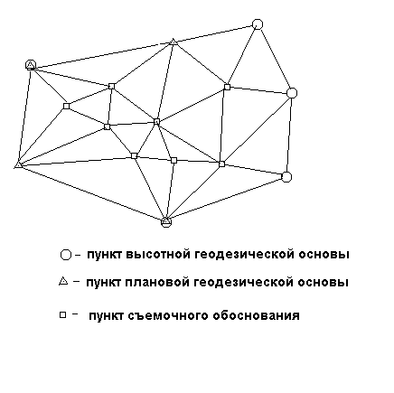
Рис. 1.
Пример схемы развития съёмочного обоснования методом построения сети

6.2.10 В случае проектирования применения 2-х приёмников для наблюдений спутников выполнение указания по п. 6.2.9 не вызывает затруднений. Однако, если на объекте планируют использование более 2-х приёмников, и проектируют ведение работ сеансами, включающими наблюдения на 3-х и более пунктах, то при составлении программы полевых работ необходимо намечать для каждого сеанса в качестве независимо определяемых линий такие линии, ломаная из соединения которых не пересекает сама себя в точках соединения линий и не замыкается.
В качестве примера на рис. 2 показана схема, иллюстрирующая проект независимого определения 3-х линий из сеанса, выполняемого на 4-х пунктах. Как видно на рис. 2, ломаная, составленная из линий 1-2, 2-3, 3-4 не пересекает сама себя в точках соединения линий и не замыкается. Для независимого определения линий 1-3, 1-4, 2-4 необходимо выполнить ещё один сеанс на этих пунктах. Как видно на рисунке, и в этом случае ломаная из соединения этих линий не пересекает сама себя в точках соединения линий и не замыкается.

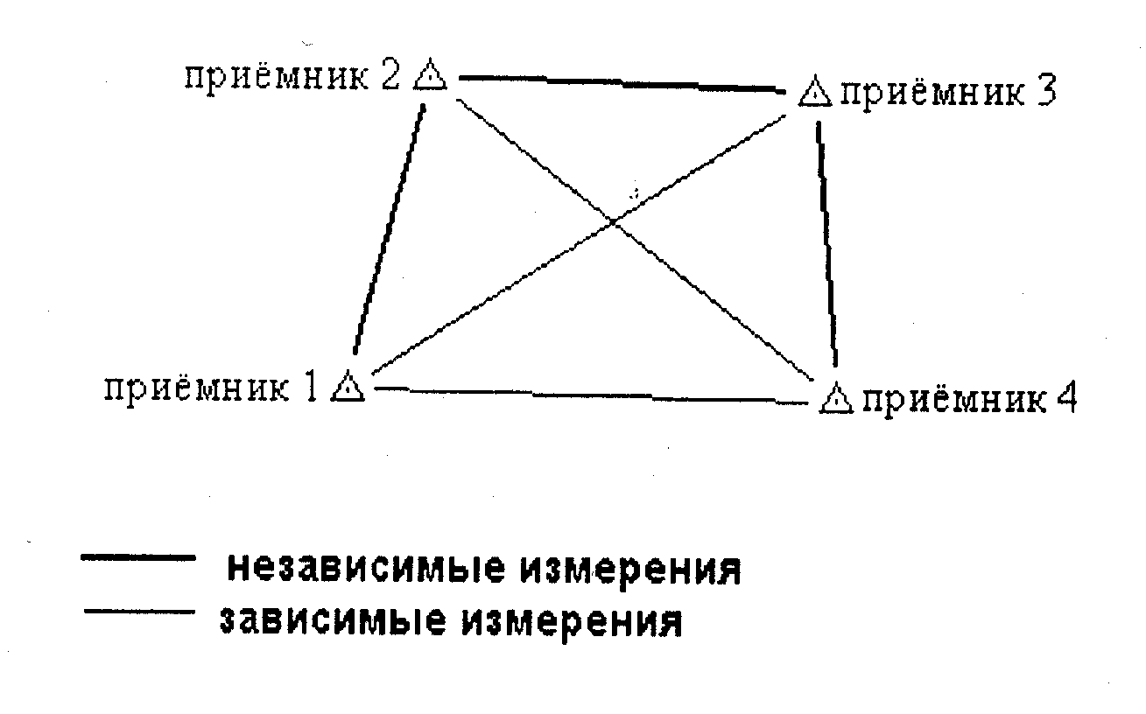
Рис. 2.
Схема, иллюстрирующая проект независимого определения 3-х линий из сеанса,
выполняемого на 4-х пунктах

6.2.11 При планировании развития съёмочного обоснования методом определения висячих пунктов необходимо запроектировать определение линий от каждого пункта съёмочного обоснования до ближайшего к нему пункта геодезической основы, а также между соседними пунктами геодезической основы (как показано на рис. 3а), либо, если это целесообразно, необходимо запроектировать определение линий от пунктов съёмочного обоснования до нескольких ближайших пунктов геодезической основы (рис. 3б, в), получая таким образом засечки. При этом во всех случаях геодезическое построение должно включать необходимое количество пунктов геодезической основы (см. п. 6.2.4).
6.2.12 При проектировании вычислительной обработки результатов наблюдений спутников предусматривают применение IBM-совместимых ЭВМ и использование специализированных программных пакетов, входящих в комплекты запланированной для использования спутниковой аппаратуры. Работа с этими пакетами должна проектироваться в соответствии с требованиями по их применению, изложенными в прилагаемой к ним эксплуатационной документации. Тип программного обеспечения должен указываться в рабочей программе полевых работ (см., например, приложение 5).

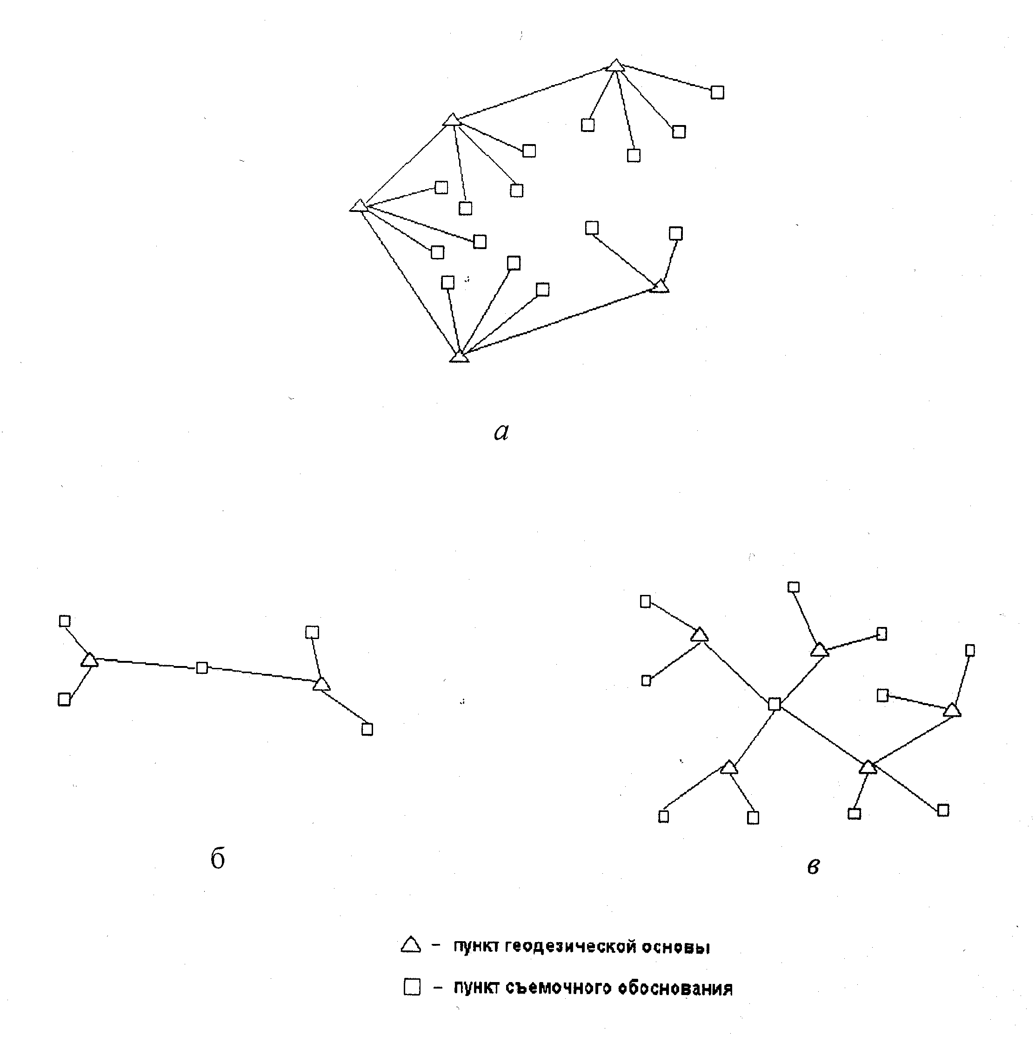
Рис. 3. Схемы, иллюстрирующие проект развития съёмочного обоснования методом определения висячих пунктов

6.3. Рекогносцировка и закрепление пунктов съёмочного обоснования, создаваемого с применением спутниковой технологии
6.3.1 Рекогносцировку и закрепление пунктов съёмочного обоснования на местности проводят в соответствии с указаниями раздела 6 инструкции [11]. При этом, учитывая особенности спутниковой технологии, в процессе рекогносцировки решают ещё и следующие задачи:
6.3.1.1 Обследуют пункты геодезической основы и устанавливают их фактическую пригодность для производства наблюдений спутников. Пункты, непригодные для производства работ, должны быть отбракованы. В случае ограниченности числа пригодных для производства наблюдений спутников пунктов геодезической основы, имеющихся на объекте, намечают меры по обеспечению возможности производства наблюдений на этих пунктах (подъём антенны приёмника, вынесение точки установки антенны с определением элементов приведения).
6.3.1.2 Проверяют возможность выполнения спутниковых определений на пунктах съёмочного обоснования. При этом должны быть выявлены зоны возможных препятствий, искажений и радиопомех (см. подраздел 5.3) и прокорректирована расстановка пунктов, запланированная ранее в процессе проектирования. Уточняют описания местоположения пунктов.
6.3.1.3 В случае необходимости, установленной в результате обследования пунктов съёмочного обоснования, проводят подготовительные работы:
1) выбирают новые пункты съёмочного обоснования взамен непригодных для спутниковых определений;
2) вносят изменения в описание местоположения пунктов.
6.3.2 В процессе рекогносцировки необходимо вести журнал, в котором для каждого пункта должны фиксироваться азимуты и высоты границ нахождения препятствий, если высота препятствий над горизонтом более 15°. При этом высота препятствий над горизонтом должна определяться с учётом вероятной высоты расположения антенны приёмника.
6.3.3 Пункты съёмочного обоснования должны быть закреплены на местности знаками, обеспечивающими долговременную сохранность пунктов и временными знаками, с расчётом на сохранность точек на время съёмочных работ (см. приложение 4).
6.3.4 При закреплении пунктов съёмочного обоснования знаками долговременного типа надлежит руководствоваться следующим.
6.3.4.1 В качестве знаков долговременного типа применяют:
- бетонный пилон (рис. 4.1 а) размерами 12 × 12 × 90 см, в верхний конец которого заделан кованый гвоздь, а в нижнюю часть для лучшего скрепления с грунтом вцементированы два металлических штыря;
- бетонный монолит (рис. 4.1 б) в виде усечённой четырёхгранной пирамиды с нижним основанием 15 × 15 см, верхним 10 × 10 см и высотой 90 см, с заделанным в него кованым гвоздём;
- стальная труба (рис. 4.1 в) диаметром 35 – 60 мм, отрезок рельса или уголкового стального профиля 50 × 50 × 5 мм (либо 35 × 35 × 4 мм) длиной 100 см с железобетонным якорем внизу и металлической пластиной для надписи вверху; якорь выполнен как скреплённая с трубой (рельсом, уголком) стальная арматура, заделанная в бетон, в виде усечённой четырёхгранной пирамиды, имеющей нижнее основание 20 × 20 см, верхнее – 15 × 15 см и высоту 20 см;
- деревянный столб (рис. 4.1 г) диаметром не менее 15 см с крестовиной, установленный на бетонный монолит в виде усечённой четырёхгранной пирамиды с нижним основанием 20 × 20 см, верхним 15 × 15 см и высотой 20 см; на верхней грани монолита имеется крестообразная насечка или заделан гвоздь. Верхняя часть столба затёсана на конус, ниже затёса имеется вырез для надписи;
- пень свежесрубленного хвойного дерева (рис. 4.1 д) (используют в залесённых районах) диаметром в верхней части не менее 20 см, обработанный в виде столба, с вырезом для надписи и полочкой с забитым в неё кованым гвоздём;
- марка, штырь, болт, закреплённые цементным раствором в бетонных конструкциях различных сооружений, участки земли с твёрдым покрытием или скалы.
Бетонные пилоны и монолиты знаков (рис. 4.1 а – г) закладывают на глубину 80 см.
6.3.4.2 Знаки долговременного типа должны быть окопаны канавой в виде квадрата со стороной 1,5 м, глубиной 0,3 м, шириной 0,2 м в нижней части и 0,5 м в верхней части. Вокруг знака должна быть сделана насыпь грунта высотой 0,10 м. В районах болот, залесённой местности и многолетней мерзлоты насыпь заменяют срубом (1,0 × 1,0 × 0,3 м), заполненным грунтом. При этом знак не окапывают.
6.3.4.3 Во всех случаях знаки долговременного типа устанавливают в местах, обеспечивающих их сохранность, технику безопасности и удобство использования при топографической съёмке, изысканиях и строительстве, а также при последующей эксплуатации построенного объекта. Не разрешается производить закладку долговременных знаков на пахотных землях и болотах, проезжей части дорог, вблизи размываемых бровок русел рек и берегов водохранилищ и в других местах, где может нарушиться сохранность знака и где сам знак может явиться помехой хозяйственной деятельности.
6.3.5 При закреплении пунктов съёмочного обоснования временными знаками необходимо придерживаться следующих рекомендаций.
6.3.5.1 Временными знаками могут служить пни деревьев (рис. 4.2 а), деревянные колья диаметром 5 – 8 см (рис. 4.2 б), деревянные столбы (рис. 4.2 в) или металлические трубы (уголковая сталь), забитые в грунт на 0,4 – 0,6 м, с установленными рядом сторожками (рис. 4.2 г), либо нанесённый краской крест на валуне (рис. 4.2 д). Временные знаки окапывают канавой по окружности диаметром 0,8 м.
6.3.5.2 Центр временного знака обозначают гвоздём, вбитым в верхний срез кола (столба) или насечкой на металле. В залесённой местности для облегчения нахождения знака в случае необходимости делают отметки на деревьях краской.
6.3.6 Каждому знаку съёмочного обоснования присваивают порядковый номер с таким расчётом, чтобы на объекте не было знаков с одинаковыми номерами.
При включении в состав съёмочного обоснования знаков, принадлежащих ранее созданным геодезическим построениям, номера этих знаков изменять не разрешается.
6.3.7 На долговременных знаках масляной краской, а на временных – пикетажным карандашом – пишут: сокращённое название организации, проводящей работу, номер закреплённого пункта (точки) и год установки знака.

6.4. Рекомендации по подготовке к производству полевых работ
При применении спутниковой аппаратуры и придаваемых к ней программных пакетов для развития съёмочного обоснования этап подготовки к производству работ складывается из следующего:
1) выполнения требований эксплуатационной документации по подготовке аппаратуры к работе;
2) проверки готовности аппаратуры и исполнителей к осуществлению работ по рабочей программе полевых работ, предусмотренной проектом;
3) проведения операций по прогнозированию спутникового созвездия.
6.4.1 Выполнение требований эксплуатационной документации по подготовке аппаратуры к работе при развитии съёмочного обоснования должно вестись в соответствии с инструкциями по эксплуатации аппаратуры (или заменяющими их документами, входящими в комплект аппаратуры).
6.4.2 При проверке готовности аппаратуры и исполнителей к проведению работ по развитию съёмочного обоснования необходимо придерживаться рекомендаций, данных в подразделе 5.7.
6.4.3 Прогнозирование спутникового созвездия для производства работ по развитию съёмочного обоснования следует выполнять в соответствии с инструкциями, придаваемыми к программным пакетам, и рекомендациями, приведёнными в подразделе 5.8.
По полученным в результате прогнозирования периодам времени, оптимальным для наблюдения спутников на каждом пункте съёмочного обоснования, находят зоны перекрытия и устанавливают периоды времени, оптимальные для выполнения сеанса в целом. Эти данные в виде даты проведения работ и времени начала и конца интервала (периода), в который параметры конфигурации спутникового созвездия оптимальны для спутниковых определений, заносят в рабочую программу полевых работ (пример записи см. в приложении 5, табл. 5.2).

6.5 Порядок производства полевых работ и общие рекомендации по вычислительной обработке результатов наблюдений спутников
6.5.1 Полевым работам по развитию съёмочного обоснования с применением спутниковой технологии должна предшествовать подготовка, описанная в подразделе 6.4.
6.5.2 Полевые работы следует производить в соответствии с техническим проектом, разработанным с учётом указаний, данных в подразделе 6.2, по рабочей программе полевых работ (см. п. 6.2.8), откорректированной по результатам рекогносцировки (см. подраздел 6.3). При этом должны быть реализованы как метод развития съёмочного обоснования (см. п. 6.2.5), предусмотренный проектом, так и методы спутниковых определений: – быстрый статический, метод реоккупации или статический, – указанные в рабочей программе полевых работ для тех или иных сеансов.
6.5.3 Укрупнённо полевые работы на объекте складываются из доставки приёмников и оборудования на пункты и выполнения сеансов в соответствии с программой полевых работ. При этом, реализуя быстрый статический и статический методы спутниковых определений, на каждом пункте необходимо выполнить один приём, а реализуя метод реоккупации – два приёма с интервалом от 1 до 4 часов.
6.5.4 В сеансе для осуществления приёма на каждом пункте необходимо выполнить следующие операции*, придерживаясь рекомендаций, данных в подразделе 5.9, и руководствуясь эксплуатационной документацией применяемого типа приёмника:
6.5.4.1 Провести развёртывание аппаратуры, установить приёмник на пункте и определить высоту антенны.
6.5.4.2 Подготовить приёмник к работе, как указано в эксплуатационной документации.
6.5.4.3 Установить режим регистрации данных наблюдения спутников.
6.5.4.4 Пользуясь клавиатурой, ввести в запоминающее устройство: значение номера пункта, значение высоты антенны и вспомогательную информацию: время начала и конца приёма, потерь связи и др.
6.5.4.5 Провести приём наблюдений спутников в течение времени, указанного в рабочей программе полевых работ для применяемого метода спутниковых определений.
6.5.4.6 Выключить режим регистрации данных и выполнить свёртывание аппаратуры.
6.5.5 В заключение работ на объекте следует выполнить вычислительную обработку данных наблюдений спутников.
6.5.5.1 Вычислительная обработка производится по следующим этапам:
1) предварительная обработка – разрешение неоднозначностей фазовых псевдодальностей до наблюдаемых спутников, получение координат определяемых точек в системе координат глобальной навигационной спутниковой системы и оценка точности;
2) трансформация координат в принятую систему координат (см. п. 2.20);
3) уравнивание геодезических построений и оценка точности.
6.5.5.2 В качестве программного обеспечения для производства вычислительной обработки следует использовать программные пакеты, прилагаемые к спутниковой аппаратуре, применявшейся для производства полевых работ. Примерами таких наиболее распространённых программных пакетов являются: BL-L1 (Землемер Л1), SKI (WILD GPS System200, Leica SR-9400, Leica SR-9500), GPSurvey (Trimble 4000SSE, Trimble 4000SSi), PRISM (Ashtech Z-12, Ashtech Z-Surveyor).
6.5.5.3 Для производства вычислений необходимо использовать IBM-совместимые ЭВМ, технические характеристики которых удовлетворяют требованиям, изложенным в эксплуатационной документации, прилагаемой к программному пакету.
6.5.5.4 При осуществлении вычислительных работ в качестве руководства должна использоваться эксплуатационная документация, прилагаемая к каждому программному пакету.
6.5.5.5 В результате проведения вычислительной обработки должен быть составлен каталог координат и высот пунктов съёмочного обоснования.

6.6 Подготовка отчётных материалов по результатам создания съёмочного обоснования с применением спутниковой технологии
6.6.1 Подготовка отчётных материалов по созданию съёмочного обоснования с применением спутниковой технологии выполняется с целью составления технического отчёта по работам, произведённым на объекте.
6.6.2 Отчётные материалы должны быть составлены в полном соответствии с требованиями действующих «Инструкции по составлению технических отчётов о геодезических, астрономических, гравиметрических и топографических работах» ([9]) и «Инструкции о порядке осуществления государственного геодезического надзора в Российской Федерации» ([13]).
6.6.3 Отчётные материалы должны с исчерпывающей полнотой характеризовать методы, качество выполненных работ и все особенности технологии их исполнения.
6.6.4 Отчётные материалы брошюруют как составную часть комплексного технического отчёта по объекту и оформляют в соответствии с инструкцией [11].
6.6.5 Отчётные материалы о создании съёмочного обоснования с применением спутниковой технологии должны содержать:
1) общие сведения (название организации и год производства работ; перечень инструкций и других нормативных актов, которыми руководствовались при выполнении работ; физико-географические условия и административная принадлежность района работ; содержание и назначение работ; масштаб и сечение рельефа планируемой съёмки);
2) сведения о топографо-геодезических работах прошлых лет (перечень и год производства работ; название организации, производившей работы; точность и степень использования работ; сохранность геодезических пунктов по результатам обследования);
3) характеристику геодезической основы (принятая система координат и высот; плотность пунктов; постройка знаков и типы центров; точность и методы измерений; приборы; методы уравнивания);
4) сведения о выполненных работах (плотность съёмочного обоснования, порядок закрепления точек, методика измерений и точность результатов).

7.СЪЕМКА СИТУАЦИИ И РЕЛЬЕФА

7.1 Проектирование съёмки, выполняемой посредством спутниковых определений
7.1.1 Работы по съёмке ситуации и рельефа с применением спутниковой технологии проектируют для тех случаев топографо-геодезической практики, когда проведение таких работ с использованием данной технологии выгодно и технико-экономически обосновано. Техническая возможность ведения таких работ открывается там, где имеющиеся на местности естественные и искусственно созданные объекты допускают выполнение спутниковых наблюдений. Общее назначение съёмки ситуации и рельефа с применением спутниковой технологии указано в подразделе 3.1. Обычно она используется для достаточно открытых территорий в широком спектре характера рельефа, возможно, при наличии невысоких построек. Это могут быть территории одноэтажной гражданской и промышленной застройки (гаражи, объекты торговли и коммунального хозяйства, склады и т. п.), транспортные объекты (железные и автомобильные дороги, трубопроводы, каналы, аэродромы), акватории, зоны отдыха, участки государственной границы и др.
Вопрос о технической возможности наблюдений спутников для съёмки ситуации и рельефа конкретного объёкта решают путём изучения объекта по карте до начала проектных работ. В процессе этой работы на объекте выявляют имеющиеся на местности естественные и искусственно созданные объекты, препятствующие прохождению радиосигналов от спутников, и при этом устанавливают техническую возможность ведения спутниковых наблюдений:
7.1.1.1 Если препятствия для прохождения радиосигналов от спутников, имеющиеся на объекте или в его ближайших окрестностях, в значительной степени усложняют организацию наблюдений спутников, делая съёмку нерациональной, то на таком объекте выполнять съёмку посредством спутниковых определений нецелесообразно.
7.1.1.2 Если препятствия для прохождения радиосигналов от спутников расположены только в окрестностях объекта, и они таковы, что не исключают возможности ведения наблюдений спутников на объекте, или если препятствий вообще нет, то в этих случаях съёмку можно проектировать, действуя в соответствии с рекомендациями, изложенными ниже.
7.1.2 В процессе проектировочных работ необходимо выполнить общие требования по проектированию, изложенные в разделе 4, согласуясь с материалами раздела 5 и с рядом нижеследующих специфических требований, относящихся к применению спутниковой аппаратуры для съёмки ситуации и рельефа.
7.1.2.1 Определить тип и эксплуатационные характеристики спутниковой аппаратуры, которую надлежит использовать для производства работ, пользуясь сведениям, изложенными в подразделе 5.2, и рекомендациями, данными в подразделе 5.6.
7.1.2.2 В соответствии с заданным масштабом съёмки и высотой сечения рельефа выбрать метод спутниковых определений для выполнения привязки (т. е. получения данных, необходимых для приведения результатов съёмки в систему координат и высот пунктов геодезической основы), и выбрать метод этой привязки, пользуясь сведениями, изложенными в подразделе 5.5 и рекомендациями, данными в п. 7.1.6.
7.1.2.3 Указать метод спутниковых определений для производства съёмки ситуации и рельефа, пользуясь сведениями, изложенными в подразделе 5.5 и рекомендациями, данными в п. 7.1.7.
7.1.2.4 Выбрать по материалам топографо-геодезической изученности объекта работ пункты геодезической основы для привязки в соответствии с требованиями по пп. 7.1.4 и 7.1.5.
7.1.2.5 Подготовить рабочую программу полевых работ по привязке к пунктам геодезической основы в соответствии с рекомендациями, данными в п. 7.1.6.
7.1.2.6 Подготовить рабочую программу полевых работ по съёмке ситуации и рельефа объекта в соответствии с рекомендациями, данными в п. 7.1.9.
7.1.2.7 Уточнить рабочие программы полевых работ, составленные в соответствии с подпунктами 7.1.2.5 и 7.1.2.6, по результатам рекогносцировки (см. подраздел 7.2).
7.1.2.8 Запланировать проверку готовности аппаратуры и исполнителей к проведению работ на объекте в соответствии с рекомендациями, данными в подразделе 5.7.
7.1.2.9 Дать общие указания по выполнению спутниковых определений в соответствии с подразделом 5.9.
7.1.3 Методы спутниковых определений по дальности и точности принципиально обеспечивают возможность проведения съёмочных работ непосредственно на основе государственной геодезической и нивелирной сети, имеющей плотность по п. 2.22. Поэтому проведение съёмочных работ этими методами исключает необходимость создания и использования геодезических сетей сгущения, съёмочного обоснования и его сгущения, за исключением случаев, когда при съёмке ситуации и рельефа использование в качестве точек установки базовой станции пунктов государственной геодезической и нивелирной сети по причинам организационного характера нецелесообразно.
7.1.4 Геодезическая основа, используемая в качестве опоры для проведения съёмки ситуации и рельефа, должна удовлетворять требованиям по беспрепятственному и помехоустойчивому прохождению радиосигналов в соответствии с рекомендациями, данными в подразделе 5.3.
7.1.5 В качестве исходных пунктов для привязки следует использовать все пункты геодезической основы, находящиеся в пределах объекта, и ближайшие к объекту за его пределами, но не менее 4 пунктов с известными плановыми координатами и не менее 5 пунктам с известными высотами.
7.1.6 Выбор метода спутниковых определений для выполнения привязки и метода самой привязки при составлении рабочей программы полевых работ по привязке необходимо осуществлять в соответствии с указаниями пп. 6.2.5 – 6.2.8, руководствуясь рекомендациями по пп. 6.2.9 – 6.2.11, имея в виду, что в этих пунктах всё, относящееся к съёмочному обоснованию, в равной мере справедливо для привязки.
В случаях, когда при съёмке ситуации и рельефа установка базовой станции на пунктах государственной геодезической и нивелирной сети по причинам организационного характера нецелесообразна, при проектировании привязки проектируют также необходимое для установки на его пунктах базовой станции съёмочное обоснование, руководствуясь указаниями подраздела 6.2.
7.1.7 Для производства съёмки ситуации и рельефа рекомендуется использовать способ «стой-иди», являющийся разновидностью кинематического метода спутниковых определений (см. подпункт 5.5.3.4).
7.1.8 Для производства съёмки ситуации и рельефа в качестве пунктов установки базовой станции (см. подраздел 5.5) необходимо проектировать использование любых задействованных для привязки пунктов геодезической основы с таким расчётом, чтобы расстояния от них до съёмочных пикетов, на которых в ходе работ размещается подвижная станция, были минимальны. При этом следует, пользуясь картой объекта, разбить объект на участки, отнесённые к определённым пунктам геодезической основы, с соблюдением данного требования. При разбиении необходимо обеспечить перекрытие участков на ширину не менее указанной в табл. 7, стараясь придерживаться заметных контуров местности.
Таблица 7
Минимальная ширина полосы перекрытия участков съёмки, обеспечиваемых с различных пунктов геодезической основы (м)
Масштаб съёмки | Высота сечения рельефа, м
Масштаб съёмки | 0,5 | 1,0 | 2,0(2,5) | 5,0
1:5 000 | 60 | 80 | 100 | 120
1:2 000 | 40 | 40 | 50 | -
1:1 000 | 20 | 30 | - | -
1:500 | 15 | 15 | - | -

7.1.9 Рабочая программа полевых работ по съёмке ситуации и рельефа должна в своей основе представлять перечень участков съёмки с указанием пунктов установки базовой станции. Программа должна включать следующие данные, необходимые исполнителю работ:
7.1.9.1 Название объекта работ.
7.1.9.2 Вид проектируемой съёмки (плановая или планово-высотная).
7.1.9.3 Масштаб и высоту сечения рельефа съёмки.
7.1.9.4 Перечень используемой аппаратуры и программного обеспечения.
7.1.9.5 Применяемый метод спутниковых определений.
7.1.9.6 Значение продолжительности приёма (см. п. 5.5.3).
7.1.9.7 Значение интервала регистрации данных наблюдений спутников.
7.1.9.8 Указания по порядку ведения полевых работ на объекте, включающие:
1) номера участков;
2) номера приёмников, используемых на тех или иных участках съёмки, с указанием названий пунктов установки базовой станции и пометкой номеров приёмников, принимаемых в сеансах в качестве базовых и подвижных станций.
Пример оформления рабочей программы полевых работ приведён в приложении 6. Графу «Дата и интервалы времени, в которые параметры конфигурации спутникового созвездия оптимальны для спутниковых определений» таблицы 6.1 этого приложения заполняют на этапе подготовки к производству съёмочных работ (см. подраздел 7.3).
7.1.10 При проектировании вычислительной обработки результатов наблюдений спутников предусматривают применение IBM-совместимых ЭВМ и использование специализированных программных пакетов, входящих в комплекты запланированной для использования спутниковой аппаратуры. Работа с этими пакетами должна проектироваться в соответствии с требованиями по их применению, изложенными в прилагаемой к ним эксплуатационной документации. Тип программного обеспечения должен указываться в проекте (пример см. в приложении 6).

7.2. Рекогносцировка при съёмке ситуации и рельефа с применением спутниковой технологии
7.2.1 В ходе рекогносцировки объекта, предусмотренной на стадии проектирования съёмки (п. 7.1.2), должно быть выполнено следующее:
7.2.1.1 Должны быть обследованы пункты геодезической основы и установлена их фактическая пригодность для производства наблюдений спутников. Пункты, непригодные для производства работ, должны быть отбракованы. В случае ограниченности числа пригодных для производства наблюдений спутников пунктов геодезической основы, имеющихся на объекте, должны быть намечены меры по обеспечению возможности производства наблюдений на этих пунктах (подъём антенны приёмника, вынесение точки установки антенны с определением элементов приведения).
7.2.1.2 В случае необходимости, каждый запроектированный участок съёмки может быть разделен на более мелкие участки, в пределах которых условия прохождения радиосигналов можно принять одинаковыми, с определением для этих участков высот и азимутов объектов, препятствующих прохождению радиосигналов от спутников.
7.2.2 В ходе рекогносцировки необходимо вести журнал, в котором для каждого намеченного к использованию пункта геодезической основы и для каждого участка съёмки должны фиксироваться азимуты и высоты границ нахождения препятствий, если их высота над горизонтом более 15°. При этом высота препятствий над горизонтом должна определяться с учётом предполагаемой высоты расположения антенны приёмника.

7.3 Подготовка к производству съёмочных работ
При применении спутниковой аппаратуры и прилагаемых к ней программных пакетов для съёмки ситуации и рельефа этап подготовки к производству работ складывается из следующего:
1) выполнения требований эксплуатационной документации по подготовке аппаратуры к работе;
2) проверки готовности аппаратуры и исполнителей к осуществлению работ по рабочей программе полевых работ;
3) проведения операций по прогнозированию спутникового созвездия.

7.3.1 Выполнение требований эксплуатационной документации по подготовке аппаратуры к работе при съёмке ситуации и рельефа должно вестись в соответствии с инструкциями по эксплуатации аппаратуры (или заменяющими их документами, входящими в комплект аппаратуры).
7.3.2 При проверке готовности аппаратуры и исполнителей к проведению работ по съёмке ситуации и рельефа целесообразно придерживаться рекомендаций, данных в подразделе 5.7.
7.3.3 Прогнозирование спутникового созвездия для производства работ по съёмке ситуации и рельефа следует выполнять в соответствии с инструкциями, придаваемыми к программным пакетам, и рекомендациями, приведёнными в подразделе 5.8.
По полученным в результате прогнозирования периодам времени, оптимальным для наблюдения спутников на каждом пункте геодезической основы и участке съёмки, находят зоны перекрытия и устанавливают периоды времени, оптимальные для выполнения сеанса (при выполнении привязки) или съёмки участка. Эти данные в виде даты проведения работ и времени начала и конца интервала (периода), в который параметры конфигурации спутникового созвездия оптимальны для спутниковых определений, заносят в рабочую программу полевых работ (см. пример записи в приложении 5, табл. 5.2, имея в виду, что в этой таблице всё, относящееся к съёмочному обоснованию, в равной мере справедливо для привязки, и в приложении 6, табл. 6.1).

7.4 Производство съёмочных работ
7.4.1 Полевым работам по съёмке ситуации и рельефа должна предшествовать подготовка, описанная в подразделе 7.3.
7.4.2 Съёмочные работы следует производить в соответствии с техническим проектом, разработанным с учётом указаний, данных в подразделе 7.1, по рабочей программе полевых работ (см. п. 7.1.9), откорректированной по результатам рекогносцировки (см. подраздел 7.2). При этом, выполняя привязку, необходимо реализовать как метод привязки (см. п. 7.1.6), предусмотренный проектом, так и методы спутниковых определений: – быстрый статический, метод реоккупации или статический, – указанные в программе полевых работ для тех или иных сеансов, а, выполняя съемку, – кинематический метод спутниковых определений (способ «стой-иди»).
7.4.3 При съёмке ситуации и рельефа укрупнённо полевые работы на объекте складываются из доставки приёмников и оборудования на пункты геодезической основы, выполнения привязки сеансами в соответствии с рабочей программой полевых работ по привязке (см. п. 7.1.6) и съёмки ситуации и рельефа в соответствии с рабочей программой полевых съёмочных работ по съёмке ситуации и рельефа (см. п. 7.1.9). При этом, осуществляя привязку, для реализации быстрого статического и статического методов спутниковых определений на каждом пункте геодезической основы необходимо выполнить один приём, а реализуя метод реоккупации – два приёма с интервалом от 1 до 4 часов. Осуществляя съёмку на каждом участке, подвижной станцией необходимо выполнить приём инициализации и приёмы на всех съёмочных пикетах, а базовой станцией – один приём, по времени охватывающий все приёмы, выполняемые подвижной станцией.
7.4.4 При выполнении привязки приёмы в каждом сеансе выполняют в соответствии с указаниями п. 6.5.4.
7.4.5 При производстве съёмки на каждом участке, приём, осуществляемый базовой станцией, следует выполнять в течение всего времени производства работ подвижной станцией на этом участке. Порядок его выполнения тот же, что в п. 6.5.4.
7.4.6 При производстве съёмки работу, проводимую подвижной станцией, следует выполнять, придерживаясь рекомендаций, данных в подразделе 5.9, и руководствуясь эксплуатационной документацией, прилагаемой к приёмнику. Для осуществления работ на каждом участке необходимо выполнить следующие действия*:
7.4.6.1 Провести развёртывание аппаратуры, входящей в комплект подвижной станции так, как это рекомендовано эксплуатационной документацией для способа «стой-иди», и определить высоту антенны.
7.4.6.2 Подготовить приёмник к работе, как указано в эксплуатационной документации.
7.4.6.3 Установить режим «стой-иди».
7.4.6.4 Установить режим регистрации данных наблюдений спутников.
7.4.6.5 Пользуясь клавиатурой, ввести в запоминающее устройство значение высоты антенны.
7.4.6.6 Выполнить инициализацию, как описано в эксплуатационной документации применяемого приёмника, и, не выходя из режима «стой-иди», выключить режим регистрации данных наблюдения спутников.
7.4.6.7 Установить приёмник на съёмочный пикет.
7.4.6.8 Установить режим регистрации данных наблюдения спутников.
7.4.6.9 Пользуясь клавиатурой, ввести в запоминающее устройство значение номера пикета, значение высоты антенны и необходимую семантическую информацию.
7.4.6.10 Выполнить регистрацию данных наблюдения спутников в течение времени, указанного в рабочей программе полевых работ, и, не выходя из режима «стой-иди», выключить режим регистрации данных.
7.4.6.11 Повторить действия по подпунктам 7.4.6.7 – 7.4.6.10 на всех пикетах участка съёмки.
7.4.6.12 Выключить приёмник и выполнить свёртывание аппаратуры.
7.4.7 Поскольку применение способа «стой-иди» требует непрерывного наблюдения необходимого числа спутников во всё время выполнения съёмки на участке после каждой инициализации, то, как при выполнении приёма на пикете, так и при переходе от пикета к пикету необходимо избегать потерь связи.
Если при выполнении съёмки участка происходит потеря связи, то для продолжения съёмки необходимо, исключив причины потери связи, выполнить указания по подпунктам 7.4.6.3 – 7.4.6.12 для оставшихся пикетов участка.
7.4.8 Выполнение полевых работ при съёмке необходимо сочетать с камеральной обработкой материалов съёмки, в ходе которой должно быть выполнено следующее:
1) проверка полевых журналов и составление подробной схемы привязки;
2) вычисление координат и высот всех пикетов;
3) накладка на планшет точек геодезической основы и пикетных точек, проведение горизонталей и нанесение ситуации.
Указанные работы рекомендуется выполнять на ЭВМ, пользуясь общими рекомендациями по вычислительной обработке, данными в п. 6.5.5. Для накладки пикетов могут использоваться автоматические координатографы.
7.4.9 Каждый полученный в результате съёмки планшет до его вычерчивания в туши необходимо тщательно откорректировать и проверить в поле путём сличения ситуации и рельефа, изображённых на планшете, с местностью. Точность съёмки проверяется инструментально с применением спутниковой технологии.
7.4.10 В результате выполнения съёмки должны быть представлены следующие материалы:
1) абрисы;
2) полевые журналы;
3) план выполненной съёмки;
4) схема привязки к геодезической основе;
5) формуляр топографического плана;
6) акты контроля и приёмки работ.

7.5 Подготовка отчётных материалов по результатам съёмки ситуации и рельефа с применением спутниковой технологии
7.5.1 Подготовка отчётных материалов по результатам съёмки ситуации и рельефа с применением спутниковой технологии выполняется с целью составления технического отчёта по работам, произведённым на объекте.
7.5.2 Отчётные материалы должны быть составлены в полном соответствии с требованиями действующих инструкций [9] и [13].
7.5.3 Отчётные материалы должны с исчерпывающей полнотой характеризовать методы, качество выполненных работ и все особенности технологии их исполнения.
7.5.4 Отчётные материалы брошюруют как составную часть комплексного технического отчёта по объекту и оформляют в соответствии с инструкцией [11].
7.5.5 Отчётные материалы по результатам съёмки ситуации и рельефа с применением спутниковой технологии должны содержать:
1) общие сведения (название организации и год производства каждого вида работ; перечень инструкций и других нормативных актов, которыми руководствовались при выполнении соответствующих работ; физико-географические условия и административная принадлежность района работ; содержание и назначение работ; масштаб съёмки; сечение рельефа; метод съёмки);
2) характеристику имеющейся геодезической основы (принятая система координат и высот; плотность пунктов; постройка знаков и типы центров; точность и методы измерений; приборы; методы уравнивания; сохранность геодезических пунктов по результатам обследования);
3) сведения о съёмке ситуации и рельефа (метод; масштаб; сечение рельефа; основа, на которой произведены работы);
4) сведения о камеральных работах (составление оригинала плана; характеристика приборов и их точность; оценка качества работ; контроль и приёмка работ).

ПРИЛОЖЕНИЯ
Приложение 1
(справочное)

Разграфка топографических карт и планов
Разграфка карт масштаба 1:10 000
М-38-112-А-б-3
1 | 2
3 | 4

Разграфка планов масштабов 1:5 000 и 1:2 000
М-38-112-(124)
1 | 2 | 3 | 4 | 5 | 6 | 7 | 8 | 9 | 10 | 11 | 12 | 13 | 14 | 15 | 16
17 |  | 19 |  | 21 |  | 23 |  | 25 |  | 27 |  | 29 |  |  | 32
33 |  |  | 36 |  | 38 |  | 40 |  | 42 |  | 44 |  | 46 |  | 48
49 |  | 51 |  | 53 |  | 55 |  | 57 |  | 59 |  | 61 |  | 64
65 |  |  | 68 |  | 70 |  | 72 |  | 74 |  | 76 |  | 78 |  | 80
81 |  | 83 |  | 85 |  | 87 |  | 89 |  | 91 |  | 93 |  | 95
97 |  |  | 100 |  | 102 |  | 104 |  | 106 |  | 108 |  | 110 |  | 112
113 |  | 115 |  | 117 |  | 119 |  | 121 |  |  | 124 |  | 126 |  | 128
129 | 130 |  | 132 |  | 134 |  | 136 |  | 138 |  | 140 |  | 142 |  | 144
145 |  | 147 |  | 149 |  | 151 |  | 153 |  | 155 |  | 157 |  | 159 | 160
161 |  |  | 164 |  | 166 |  | 168 |  | 170 |  | 172 |  | 174 |  | 176
177 |  | 179 |  | 181 |  | 183 |  | 185 |  | 187 |  | 189 |  | 191 | 192
193 |  |  | 196 |  | 198 |  | 200 |  | 202 |  | 204 |  | 206 |  | 208
209 |  | 211 |  | 213 |  | 215 |  | 217 |  | 219 |  | 221 |  | 223 | 224
225 |  |  | 228 |  | 230 |  | 232 |  | 234 |  | 236 |  | 238 |  | 240
241 | 242 | 243 | 244 | 245 | 246 | 247 | 248 | 249 | 250 | 251 | 252 | 253 | 254 | 255 | 256
1:5 000

М-38-112-(124-д)
а | б | в
г | д | е
ж | з | и
1:2 000

Прямоугольная разграфка с размерами рамок
для масштабов 1:5 000 – 40 × 40 см,

для масштабов 1:2 000, 1:1 000 и 1:500 – 50 × 50 см

4-Б 4-Б-II 4-Б-10

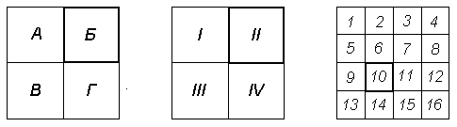

Приложение 2

Формуляр топографического плана

_______________________________________________________________________________
(наименование организации)
Формуляр топографического плана __________________________________________________
(номенклатура)

Масштаб 1:_____________________________ Система координат____________________________
Сечение рельефа_______________________ м Система высот________________________________
Вид съёмки ____________________________ Координаты вершин углов плана ________________
Площадь съёмки________________________

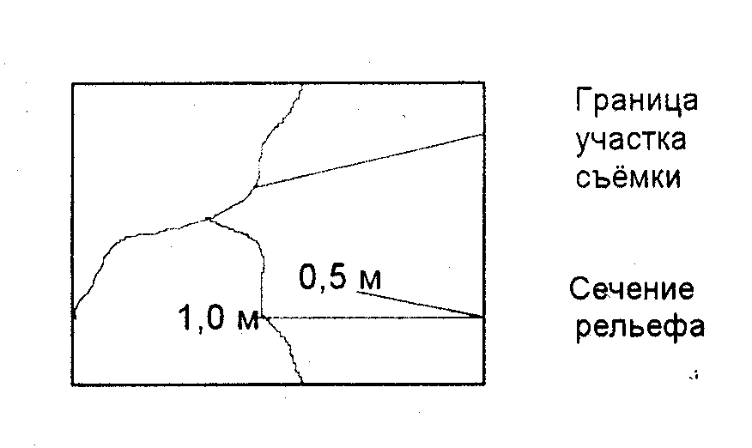 | №№ углов | х | у
 | 1
 | 2
 | 3
 | 4
Схема исполнения съемки
1. Главная геодезическая основа_______________________________________________________
________________________________________________________________________________________
(название и класс пунктов, номера реперов)
2. Полевые работы
Метод развития планово-высотного обоснования__________________________________________
____________________________________________________________________________________________
(методика работ, невязки, приборы)
Работу выполнил с ____________ по __________ 20_____________ г.
____________________________________________________________________________________________
(должность, фамилия, и. о., подпись, дата)
Вид съёмки____________ Работу выполнил с __________ по _________ 20____ г.
____________________________________________________________________________________________
(должность, фамилия, и. о., подпись, дата)
Расхождения при контроле:
в плане, мм: среднее ______, наибольшее ______, общее число точек ______
по высоте, м: среднее ______, наибольшее ______, общее число точек ______
Работу принял_______________________________________________________________________
(должность, фамилия, и. о., подпись, дата)
Заключение инспектирующего лица о качестве ___________________________________________
(оценка, фамилия, и. о., подпись, дата)

3. Чертёжные работы
Рисовку рельефа выполнил с _____________ по__________ 20______ г.
___________________________________________________________________________________________
(должность, фамилия, и. о., подпись, дата)
Составление оригинала выполнил с ________ по _________ 20______ г.
___________________________________________________________________________________________
(должность, фамилия, и. о., подпись, дата)
Расхождения на контрольных точках:
в плане, мм: среднее______, наибольшее_____ , общее число точек_______
по высоте, м: среднее_____, наибольшее______ , общее число точек______
Работу принял_______________________________________________________________________
(должность, фамилия, и. о., подпись, дата)
Заключение инспектирующего лица о качестве ___________________________________________
(оценка, фамилия, и. о., подпись, дата)
Вычерчивание выполнил с __________ по ___________ 20______________ г.
Корректуру произвёл _________________________________________________________________
(должность, фамилия, и. о., подпись, дата)
Работу принял_______________________________________________________________________
(должность, фамилия, и. о., подпись, дата)
Заключение инспектирующего лица о качестве_______________________________________________________
(оценка, фамилия, и. о., подпись, дата)
Выпуск разрешаю_______________________________________________________________________________________
(руководитель подраздел., фамилия, и. о., подпись, дата)
Дополнительные сведения по организации, технологии, контролю и качеству работ:

Приложение 3

Пример диаграммы видимых положений и траекторий движения спутников на небесной сфере

(для спутников №№ 7, 8, 12, 16)

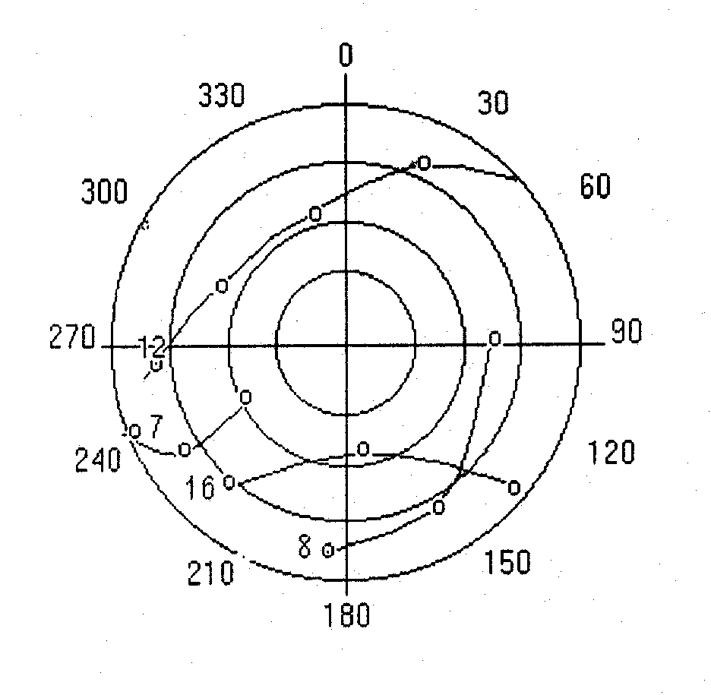

Приложение 4
(рекомендуемое)

Типы знаков долговременного и временного закрепления пунктов съёмочного обоснования

а) б) в) г)
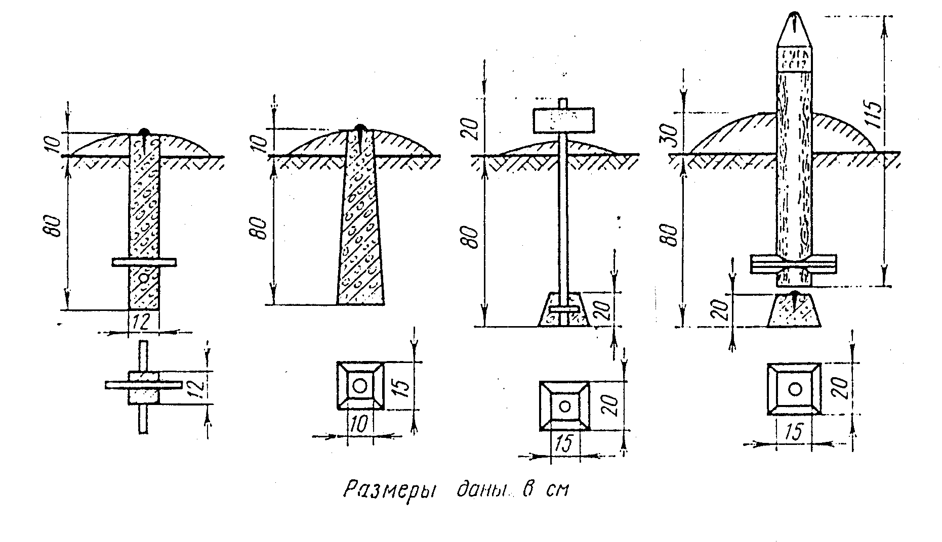
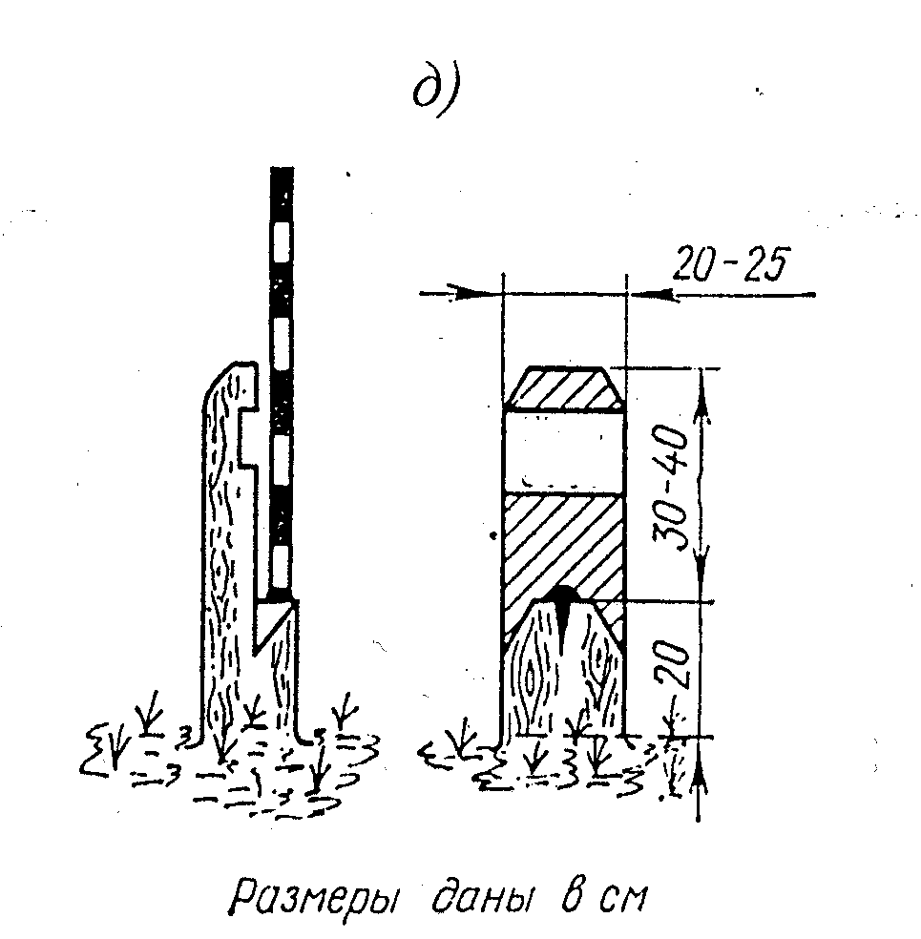
Рис. 4.1
Типы знаков долговременного закрепления пунктов съёмочного обоснования

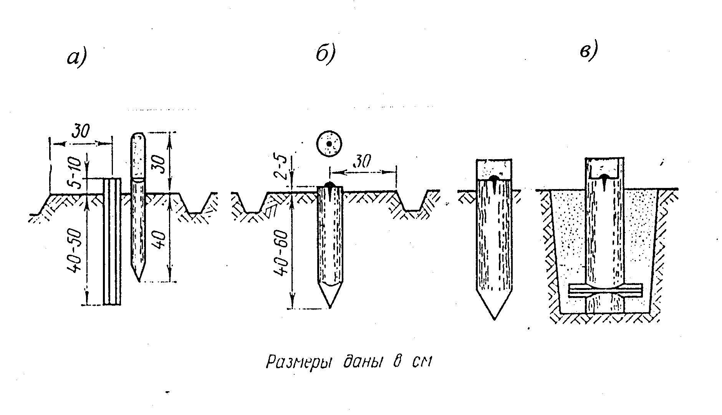
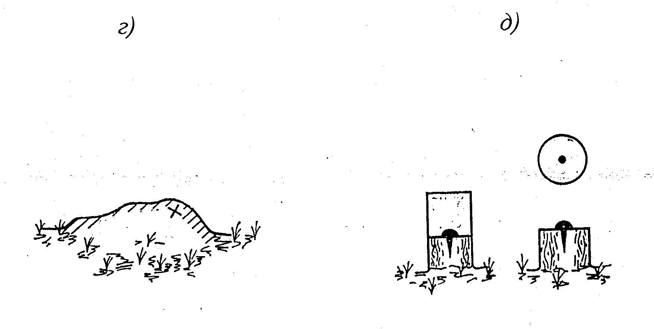
Рис. 4.2
Типы знаков временного закрепления пунктов съёмочного обоснования

Приложение 5
(рекомендуемое)

Пример оформления рабочей программы полевых работ по развитию съёмочного обоснования
Рабочая программа полевых работ
по развитию планового съёмочного обоснования для съёмки масштаба 1:500 с высотой сечения рельефа через 0,5 м
Объект: город Москва, Северо-Западный административный округ, муниципальный район «Головинский».
Аппаратура: приёмники «Землемер Л1»:
приёмник № 1 - контроллер CR-33 № 99922, датчик SR-61 № 054;
приёмник № 2 - контроллер CR-33 № 99931, датчик SR-61 № 043;
приёмник № 3 - контроллер CR-33 № 99884, датчик SR-61 № 031.
Программное обеспечение для ЭВМ: программный пакет BL-L1, входящий в комплект приёмника «Землемер Л1».
Таблица 5.1
Продолжительность приёма и интервал регистрации
Метод спутниковых определений | Число наблюдаемых в приёме спутников | Продолжительность приёма, мин. | Интервал регистрации, с
Быстрый  статический | 4  5  6 и более | ≥ 20  10 ÷ 20  5 ÷ 10 | 15
Реоккупация | 4 | 5 ÷ 10 | 15
Таблица 5.2
Порядок производства работ на пунктах объекта, методы
время выполнения работ
№ сеанса | Условные номера приёмников / названия (номера) пунктов геодезической основы или съёмочного обоснования | Применяемый метод спутниковых определений | Дата и интервалы времени, в которые параметры конфигурации спутникового созвездия оптимальны для спутниковых определений
№ сеанса |  | Применяемый метод спутниковых определений | начало | конец
1 | 1 / Детский сад  2 / Префектура  3 / 1075 (баз. ст.-) | Быстрый  статический | 10.09.97  10 ч | 10.09.97,  16 ч
2 / 5 | 1 / 1083  2 / Школа  3 / 1075 (баз. ст.) | реоккупация | 10.09.97,  11 ч | 10.09.97,  15 ч
3 | 1 / 1083  2 / Школа (баз. ст.)  3 / Детский сад | Быстрый  статический | 10.09.97,  11 ч | 10.09.97,  15 ч
4 | 1 / 1083 (баз. ст.)  2 / Школа  3 / Префектура | Быстрый  статический | 10.09.97,  12 ч | 10.09.97,  18 ч
6 | 1 / Детский сад (баз. ст.)  2 / Школа  3 / Префектура | Быстрый  статический | 10.09.97,  14 ч | 10.09.97,  20 ч

Приложение 6
(рекомендуемое)

Пример оформления рабочей программы полевых работ по съёмке ситуации и рельефа
Рабочая программа полевых работ
по съёмке ситуации и рельефа масштаба 1:500
с высотой сечения рельефа через 0,5 м
Объект: город Москва, Северо-Западный административный округ, муниципальный район «Головинский».
Аппаратура: приёмники «Землемер Л1»:
приёмник № 1 - контроллер CR-33 № 99922, датчик SR-61 № 054;
приёмник № 2 - контроллер CR-33 № 99931, датчик SR-61 № 043.
Программное обеспечение для ЭВМ: программный пакет BL-L1, входящий в комплект приёмника «Землемер Л1».
Метод спутниковых определений - кинематический, способ «стой-иди».
Продолжительность приёма - 20 с.
Интервал регистрации - 5 с.
Таблица 6.1
Порядок производства работ на объекте, время выполнения работ
№ участка | Условные номера приёмников / название (номер) пункта установки базовой станции | Дата и интервалы времени, в которые параметры конфигурации спутникового созвездия оптимальны для спутниковых определений
№ участка |  | начало | конец
1 | 1 / 1516 (баз. ст.*)  2 / (подв. ст.**) | 17.09.97,  10 ч | 17.09.97,  16 ч
2 | 1 / 1426 (баз. ст.)  2 / (подв. ст.) | 17.09.97,  11 ч | 17.09.97,  15 ч
3 | 1 / 1007 (баз. ст.)  2 / (подв. ст.) | 17.09.97,  11 ч | 17.09.97,  15 ч

Приложение 7
(рекомендуемое)

Образец заполнения журнала спутниковых определений при развитии съёмочного обоснования
Название пункта __ Детский сад____
Объект ___«Головинский»_________
Организация ___ ЦНИИГАиК________
Приближенные координаты:
B= 56°.
L= 38°.
H= 120 м.
Наблюдатель _Ануфриев_
Дата наблюдений__10.09.97 г._______________
№ сеанса__1_____________________________
Имена файлов
Наблюдений 1kinder _________________________
Тип и номер
приемника_«Землемер Л1» CR-33 № 99922_______
Тип и номер
антенны_SR-61 № 054_________________________
Пункты, участвующие в
сеансе _Детский сад, Префектура, 1075________________________________________

______________________________________________________________________________________
______________________________________________________________________________________
Начало сеанса_10^{h} 17^{m} Конец сеанса 10^{h} 24^{m}
Интервал наблюдений (факт) 17^{m}
Дискретность_20 c
Маска_15
T возд _10°С
Высота антенны_167 см, 65,7 дюймов.
Примечание _Центрировал Холодов__________
____________________________________________________________________________
____________________________________________________________________________
____________________________________________________________________________

Приложение 8
(рекомендуемое)

Образец заполнения журнала съёмки ситуации и рельефа с применением

спутниковой технологии
Номер участка ____1___________
Объект _«Головинский»________
Организация _ЦНИИГАиК_______
Приближенные координаты:
B= 56°.
L= 38°.
H= 120 м.
Наблюдатель _Ануфриев_____
Дата наблюдений_17.09.97 г._____
№ сеанса_1____________________
Имена файлов
наблюдений_1survey_________________________________
Тип и номер
приемника_«Землемер Л1» CR-33 № 99931______________
Тип и номер
антенны_SR-61 № 043
Пункты установки базовых
станций_1516_ _______________________________________

Начало сеанса 11^{h} 07^{m} Конец сеанса 11^{h} 30^{m}_______
Интервал наблюдений (факт) 23^{m}_________
Дискретность 20 c______________________________
Маска 15°____________________________________
t возд _10°C
Высота антенны_180 см, _70,9 дюймов.
Условия наблюдений на объекте:
наличие препятствий, линий электропередач, радиолокационных станций, др.
_Имеются высокие деревья___________________________________________________
____________________________________________________________________________
Примечание__________________________________________________________________
____________________________________________________________________________

№№ пикетов | Примечание
1 | ось дорожки
2 | – ” –
3 | перекрёсток дорожек
4 | берег пруда
5 | – ” –
6 | – ” –
Приложение 9
(рекомендуемое)

Образец заполнения журнала рекогносцировки при развитии съёмочного обоснования и съёмке ситуации и рельефа с применением спутниковой технологии

Название пункта (№ участка съёмки) Детский сад
Объект «Головинский»
Организация ЦНИИГАиК
Исполнитель Ануфриев_
Дата _08.09.97 г._______
Тип и характеристики геодезического знака
_Тип 6 г. р., центр не смещён, сигнал отсутствует.
___________________________________________________________________________
Описание марки и ее
номер________________________________________________________________________________
Схема и характер экранирования
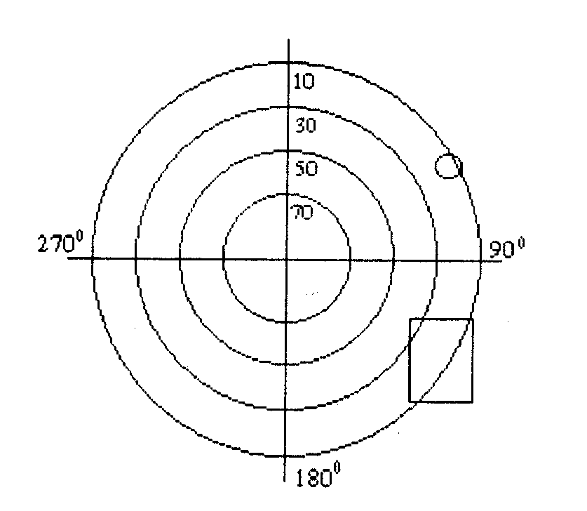

Имеющиеся препятствия – сплошные, неметаллические.
______________________________________________________________________________________
______________________________________________________________________________________
______________________________________________________________________________________
______________________________________________________________________________________
______________________________________________________________________________________
Условия наблюдений на пункте (участке съёмки):
наличие препятствий, линий электропередач, радиолокационных станций и др.
_Местность открытая, помехосоздающие факторы отсутствуют.
______________________________________________________________________________________
______________________________________________________________________________________
______________________________________________________________________________________

Приложение 10

Словарь использованных терминов и их английских эквивалентов по применению аппаратуры ГЛОНАСС/GPS

Абсолютные (навигационные) определения (absolute positioning, single point positioning, point positioning) | спутниковые определения в системе координат, задаваемой системой спутников.
Быстрый статический метод (fast static, rapid static) | метод относительных спутниковых определений, при котором наблюдения подвижной станцией на точке выполняют одним приёмом продолжительностью 5 – 20 минут.
Возвышение над горизонтом (elevation angle) | угол между горизонтальной плоскостью, проходящей через точку антенны, являющуюся центром относимости выполняемых приёмником измерений, и направлением из этой точки на предмет.
Интервал регистрации (sync rate, epoch interval) | временной интервал между эпохами.
Канал (channel) | часть приёмно-информационного тракта приёмника, содержащая электронные устройства слежения за сигналами одного спутника.
Кинематический метод (kinematic GPS positioning) | метод спутниковых определений, при котором подвижная станция находится в режиме непрерывной работы как во время выполнения приёма на точке, так и во время перемещения между точками.
Многопутность (multiputh) | явление наложения на основной радиосигнал, идущий непосредственно от спутника, сигналов, отражённых от окружающих приёмник объектов. Понижает точность спутниковых определений.
Непрерывная кинематика (continuous kinematic) | способ выполнения спутниковых определений кинематическим методом, при котором остановок на точках для выполнения приёма не требуется.
Несущий радиосигнал (carrier) | излучаемый спутниками высокочастотный сигнал, на который в результате его модуляции накладываются псевдослучайные коды и служебная информация
Относительные (дифференциальные) определения (differential positioning, relative positioning) | спутниковые определения относительно базовой станции.
Подвижная станция (rover) | приёмник, служащий для выполнения приёма на точке, местоположение которой определяют (при применении относительных методов спутниковых определений).
Псевдослучайный код (pseudorandom code) | излучаемый спутниками шумоподобный непрерывный радиосигнал, состоящий из кодовых последовательностей логических нулей и единиц.
Реоккупация (reoccupation) | метод спутниковых определений, при котором наблюдения подвижной станцией на точке выполняют двумя приёмами продолжительностью не менее 10 минут каждый с интервалом между выполнением приёмов от 1 до 4 часов.
Служба контроля и управления (control segment) | наземный сегмент глобальных навигационных спутниковых систем – сеть наземных станций слежения и управления, которые отслеживают поступающие от спутников сигналы, определяют орбиты спутников и засылают в их запоминающее устройство эфемеридную информацию.

Продолжение таблицы
Спутниковое созвездие (satellite constellation) | конфигурация группы спутников, видимых с точки наблюдений, в проекции на небесную сферу.
Статический метод (conventional static GPS positioning) | метод относительных спутниковых определений, при котором наблюдения подвижной станцией на точке выполняют одним приёмом продолжительностью не менее 1 часа.
«Стой-иди» (stop and go, semi-kinematic) | способ выполнения спутниковых определений кинематическим методом, предполагающий, что подвижная станция остаётся на определяемых точках некоторое время (до 1 минуты).
Фактор понижения точности (dilution of precision, DOP) | коэффициент, характеризующий влияние геометрии спутникового созвездия на точность спутниковых определений.
Эпоха (epoch) | момент времени получения единичного измерения, выполненного и зафиксированного спутниковым приёмником.
C/A-код (C/A-code) | (coarse/acquisition code, т. е. код, дающий низкоточные данные) – псевдослучайный код, имеющий короткий период повторения последовательностей, возможность обработки которого приёмником обеспечивает выполнение спутниковых определений с метровой точностью. Применительно к глобальной навигационной спутниковой системе ГЛОНАСС называется радиосигналом стандартной точности.
P-код (P-code) | (precision – точный) – псевдослучайный код, имеющий длинный период повторения последовательностей, возможность обработки которого приёмником обеспечивает выполнение спутниковых определений с дециметровой точностью. Применительно к глобальной навигационной спутниковой системе ГЛОНАСС называется радиосигналом высокой точности.

Литература

1. Основные положения по созданию топографических планов масштабов 1:5 000, 1:2 000, 1:1 000 и 1:500 (ГКИНП-118). Утверждены ГУГК и ВТУ 23.03.70 г. – М. ГУГК, 1970, издание второе, исправленное и дополненное. Глава 11 утверждена ГУГК и ВТУ 28.03.79 г. – М., ГУГК, 1979 (сфера действия общеобязательная).
2. Основные положения по созданию и обновлению топографических карт масштабов 1:1 000, 1:2 000, 1:5 000, 1:10 000, 1:25 000, 1:50 000, 1:100 000 (ГКИНП-05-029-84). Утверждены ГУГК и ВТУ 25.06.84 г. – М., РИО ВТС, 1984 (сфера действия общеобязательная).
3. Основные положения по выбору масштаба и высоты сечения рельефа топографических съёмок населенных пунктов (ГКИНП-31). Утверждены ГУГК 29.05.78 г. и ВТУ. – М., Недра, 1980 (сфера действия общеобязательная).
4. Условные знаки для топографических планов масштабов 1:5 000, 1:2 000, 1:1 000 и 1:500 (ГКИНП-02-049-86). Утверждены ГУГК 25.11.86 г. – М., Недра, 1989 (сфера действия общеобязательная).
5. Основные положения о Государственной геодезической сети. Утверждены Госгеодезией СССР 20 ноября 1991 г. (сфера действия общеобязательная).
6. Инструкция о порядке контроля и приемки геодезических, топографических и картографических работ (ГКИНП (ГНТА)-17-004-99). Утверждена Роскартографией 29.06.99 г. – М., ЦНИИГАиК, 1999 (сфера действия общеобязательная).
7. Инструкция о порядке осуществления государственного геодезического надзора в Российской Федерации (ГКИНП-17-002-93). Утверждена Роскартографией 15.10.93 г. Гос. рег. номер 425 от 08.12.93. – М., Роскартография, 1993 (сфера действия общеобязательная).
8. Руководство по топографическим съёмкам в масштабах 1:5 000, 1:2 000, 1:1 000 и 1:500. Высотные сети (ГКИНП-38). – М., Недра, 1976 (сфера действия общеобязательная).
9. Инструкция по составлению технических отчётов о геодезических, астрономических, гравиметрических и топографических работах (ГКИНП-5). Утверждена ГУГК, согласована с ВТУ. – 3-е издание, дополненное и исправленное. – М., Недра, 1971, ДСП (сфера действия общеобязательная).
10. Инструкция по топографическим съёмкам в масштабах 1:10 000 и 1:25 000. полевые работы (ГКИНП-34). Утверждена ГУГК 26.04.77 г. – М., Недра, 1978 (сфера действия общеобязательная).
11. Инструкция по топографической съёмке в масштабах 1:5 000, 1:2 000, 1:1 000 и 1:500 (ГКИНП-02-033-83). Утверждена ГУГК 05.10.79 г. Введена в действие с 01.01.83 г. с поправками, утвержденными ГУГК 09.09.82 г. (приказ № 436п). – М., Недра, 1982 (сфера действия общеобязательная).
12. Инструкция об охране геодезических пунктов (ГКИНП-ГНТА-07-011-84).
13. Инструкция по полигонометрии и трилатерации. - М., Недра, 1976.
14. Инструкция о порядке разработки и утверждения нормативно-технических и методических актов на производство топографо-геодезических и картографических работ на территории Российской Федерации ГКИНП (ГНТА)-119-94. Утверждена Роскартографией 04.03.94 г. – М., ЦНИИГАиК, 1994.
15. Руководящий технический материал. Применение приёмников спутниковой системы WILD GPS System 200 фирмы Лейка (Швейцария) при создании и реконструкции городских геодезических сетей. – Нижний Новгород, Верхневолжское аэрогеодезическое предприятие, 1995.
16. GPS. Глобальная система позиционирования. – Акционерное общество «ПРИН», 1996.
17. GPS Positioning Guide. – Ottawa, Energy, Mines and Resources Canada, 1993.
18. A Field Guidebook for Static Surveying. – Sunnyvale, Trimble Navigation Limited, 1991.
19. A Field Guidebook for Dynamic Surveying. – Sunnyvale, Trimble Navigation Limited, 1992.
20. Beser J., Haunschild M. Advantages of Integrated GPS/GLONASS Operations – «GIM (Geomatics Info Magazine)», November 1995, № 11.
21. RTK GPS как альтернатива электронной тахеометрии – опыт практического использования. – Экспресс-информация. Геодезия, топография, картография № 3, 1996.
22. Согласование преимуществ использования систем GPS и затрат на них. – Экспресс-информация. Геодезия, топография, картография № 3, 1996.
23. Караванов М. Ю., Янкуш А. Ю. Обзор геодезических GPS-приёмников, представленных на российском рынке. – «Геодезия и картография», № 3, 1997.
24. Хемий М. М. Южному аэрогеодезическому предприятию 20 лет. – «Геодезия и картография», № 3, 1997.
25. Курочкин В. А., Полуэктова Е. Ф. Обработка результатов измерений GPS WILD – System 200. – «Геодезия и картография», № 9, 1995.
26. Филиппов М. В., Янкуш А. Ю. Сравнение GPS- и традиционных методов геодезических работ. – «Геодезия и картография», № 9, 1995.
27. Верещагин С. Г., Лившиц И. М. Использование GPS-аппаратуры в городской полигонометрии. – «Геодезия и картография», № 4, 1997.
28. Предложение GPS-System на базе одночастотного шестиканального приёмника SR261. – М., Г.Ф.К., 1996.
29. Предложение GPS-System на базе одночастотного двенадцатиканального приёмника SR 9400. – М., Г.Ф.К., 1996.
30. Предложение GPS-System 300 на базе двухчастотного девятиканального приёмника SR 9400. – М., Г.Ф.К., 1996.
31. Разработка радионавигационной спутниковой геодезической аппаратуры ГЛОНАСС/GPS. Шифр – «Геодезист». Эскизно-технический проект. Пояснительная записка. – М., Госцентр «Землемер», 1997.
32. Schaefers N. A. RTK GPS Put to Practice. Challenging the Total station. – «GIM (Geomatics Info Magazine)», February 1996, № 2.
33. Rizos C., Subari M. Weighing Coasts and Profits of GPS Systems. – «GIM (Geomatics Info Magazine)», December 1995, № 2.
34. Kart GPS. – Nantes, DESSAULT-SERSEL Navigation-Positionnement, 1996.
35. Z-Surveyor. – М., ООО «Глобальные геодезические системы», 1997.
36. Mankart DGPS and Kinematic System. – Nantes, SERSEL-FRANCE, 1995.
37. Site Surveyor 4400. – Sunnyvale, Trimble Navigation Limited, 1997.
38. 4600LS Surveyor. – Sunnyvale, Trimble Navigation Limited, 1996.
39. GG-Surveyor. – Sunnyvale, Ashtech Inc., 1997.
40. Leveling by GPS Relative Positioning with Carrier Phases. – «Journal of Surveying Engineering», November 1996, № 4.
41. WILD GPS System 200. User manual SKI – Static Kinematic Software. – Heerbrugg, Leica AG.
42. Глобальная навигационная спутниковая система ГЛОНАСС. Интерфейсный контрольный документ (третья редакция). – М., Координационный научно-информационный центр ВКС МО РФ, 1995.
43. Основные положения о Государственной геодезической сети. Проект. – М., ЦНИИГАиК, 1997.

*) В Инструкции, как и в других НТА по топографической съёмке, при оценке точности для удобства и простоты традиционно принята средняя погрешность. Это основано на практическом опыте контроля топографических работ. Для перехода от средних погрешностей к средним квадратическим погрешностям применяется коэффициент 1,4.
*) В соответствии с проектом «Основных положений о Государственной геодезической сети» ([43]), к государственным геодезическим сетям относятся также фундаментальная астрономо-геодезическая сеть (ФАГС), высокоточная геодезическая сеть (ВГС) и спутниковая геодезическая сеть 1 класса (СГС-1).
* ) Классификация населённых пунктов дана согласно СНиП II-60 – 75.
*) Далее - в тексте технического проекта.
*) Словарь использованных терминов с их английскими эквивалентами приведён в приложении 10.
**) Называют также станцией.
*) В случаях, если эксплуатационная документация спутниковой аппаратуры содержит конкретные указания о минимально необходимом времени наблюдений для реализации того или иного метода, при проектировании и выполнении спутниковых определений целесообразно время наблюдений уточнять в соответствии с данными эксплуатационной документации.
 В случаях если эксплуатационная документация спутниковой аппаратуры содержит конкретные указания о минимально необходимом времени наблюдений для реализации того или иного метода, при проектировании и выполнении спутниковых определений целесообразно время наблюдений уточнять в соответствии с данными эксплуатационной документации

*) В случаях, если эксплуатационная документация спутниковой аппаратуры содержит конкретные указания о минимально необходимом времени наблюдений для реализации того или иного метода, при проектировании и выполнении спутниковых определений целесообразно время наблюдений уточнять в соответствии с данными эксплуатационной документации.
*) Порядок действий следует уточнять по эксплуатационной документации применяемого типа приёмника.
*) Порядок действий следует уточнять по эксплуатационной документации применяемого типа приёмника.
-) Баз. ст. - базовая станция
*) Баз. ст. - базовая станция.
**) Подв. ст. - подвижная станция.

